Оглавление

[Билет 1 1](#_Toc138976127)

[Билет 2 5](#_Toc138976128)

[Билет 3 7](#_Toc138976129)

[Билет 4 10](#_Toc138976130)

[Билет 5 14](#_Toc138976131)

[Билет 6 17](#_Toc138976132)

[Билет 7 21](#_Toc138976133)

[Билет 8 23](#_Toc138976134)

[Билет 9 26](#_Toc138976135)

[Билет 10 29](#_Toc138976136)

[Билет 11 32](#_Toc138976137)

[Билет 12 35](#_Toc138976138)

[Билет 13 37](#_Toc138976139)

[Билет 14 40](#_Toc138976140)

[Билет 15 42](#_Toc138976141)

[Билет 16 45](#_Toc138976142)

[Билет 17 48](#_Toc138976143)

[Билет 18 52](#_Toc138976144)

[Билет 19 57](#_Toc138976145)

[Билет 20 61](#_Toc138976146)

Билет 1

1. **Две формы представления информации. Способы представления дискретной информации. Системы счисления, используемые в вычислительной технике: двоичная, 8-я, 10-я, 16-я, двоично-десятичная.**
2. **Организация прерываний в БЭВМ. Вектора прерываний, контроллер прерывания**

**Две формы представления информации. Способы представления дискретной информации. Системы счисления, используемые в вычислительной технике: двоичная, 8-я, 10-я, 16-я, двоично-десятичная.**

Первая форма представления информации называется аналоговой или непрерывной (с помощью сходной величины – аналога). Количество значений, которые может принимать величина, представленная в такой форме бесконечно велико, даже если величина изменяется в ограниченном диапазоне. Непрерывность – отсутствие разрывов, промежутков между значениями, которые может принимать аналоговая величина. Величина представляется в виде одного сигнала, пропорционального этой величине. Эта форма представления используется в аналоговых вычислительных машинах.

Вторая форма представления информации называется цифровой или дискретной (с помощью набора напряжений, каждое из которых соответствует одной из цифр представляемой величины). Такие величины, принимающие не все возможные, а лишь вполне определённые значения, называются дискретными (прерывистыми). В отличие от непрерывной величины количество значений дискретной величины всегда будет конечным. Величина представляется в виде нескольких сигналов, каждый из которых соответствует одной из цифр заданной величины. Эта форма представления используется в электронных вычислительных машинах.

Каждое значение из набора исходных данных задачи, результатов её решения может быть представлено в ЭВМ в виде нескольких электрических сигналов, один из которых соответствует числу единиц в значении, другой – числу десятков, третий – числу сотен и т.д. Однако такое представление не является наилучшим с технических позиций. Устройство, предназначенное для обработки подобных сигналов, должно различать в каждом из них десять состояний. Значительно проще построить устройство, которое различало бы всего два состояния (его наличие или отсутствие). Это тем более целесообразно, т.к. существующие сейчас дешёвые устройства для ввода данных в ЭВМ также кодируют отдельные составляющие вводимой информации с помощью двух состояний.

Создатели первых ЭВМ вместо привычной десятичной системы счисления взяли двоичную. 2СС также является позиционной СС, т.е. в ней значение каждой цифры зависит от позиции этой цифры в записи числа.

Существуют специальные термины, широко используемые в вычислительной технике: бит, байт и слово. Двоичный разряд – бит. Восьмибитовая единица – байт

ЭВМ содержит большое количество ячеек памяти и регистров для хранения двоичной информации. Большинство этих ячеек имеет одинаковую длину n, т.е. они используются для хранения n бит двоичной информации. Информация, хранимая в такой ячейке, называется словом.

Двоичная система счисления неудобна для человека. Для сокращения ручной обработки кодов чисел применяют 8 и 16СС. В 8 СС используется 8 цифр (0-7), в 16СС – 10 цифр и 6 прописных букв (0-9, A-F). Т.к. основанием 8СС является 8=23, то для перевода двоичных чисел в восьмеричные необходимо разделить двоичные числа на триады. Каждую из таких групп можно представить одной восьмеричной цифрой. Аналогичным образом осуществляется перевод двоичных чисел в шестнадцатеричные. Только в этом случае двоичное число разбивается на 4 тетрады, которые представляются одной шестнадцатеричной цифрой.

Двоично-десятичная СС используется в цифровых устройствах, где операции связаны выводом на какие-либо индикаторы с десятичным представлением результатов. В 2-10 СС десятичные цифры от 0 до 9 представляют 4-разрядными двоичными комбинациями от 0000 до 1001. Две двоично-десятичные цифры составляют 1 байт (можно представлять значения от 0 до 99)

**Организация прерываний в БЭВМ. Вектора прерываний, контроллер прерывания.**

**Прерывание** — сигнал от программного или аппаратного обеспечения, сообщающий процессору о наступлении какого-либо события, требующего немедленного внимания. В контексте БЭВМ это сигнал о готовности обмена данными с некоторым ВУ.

Вектор прерывания — это совокупность адреса обработчика прерывания и регистра состояния, с которым этот обработчик стартует (данное высказывание справедливо в контексте БЭВМ, в других ЭВМ количество нужных ячеек для вектора прерывания варьируется).

В БЭВМ доступно 8 векторов прерываний, и расположены они в ячейках памяти 0x0 — 0xF включительно. На один вектор прерывания может приходится несколько прерываний.

Стоит отметить преимущества над асинхронным режимом передачи данных (если Вы помните, то реализовывать его можно двумя способами: через spin-loop или одну проверку с последующим окном ввода-вывода в циклической полезной программе):

* процессор не простаивает в ожидании готовности ВУ
* организованная работа сразу со всеми нужными нам ВУ
* если все ВУ не готовы к обмену, то процессор занят полезной работой

Ярким отличием прерываний является обязательное **сохранение состояния процессора в момент прерывания**, чтобы когда прерывание было обработано, мы смогли вернуться в основную программу и смогли продолжить ее выполнение без разнообразных коллизий.

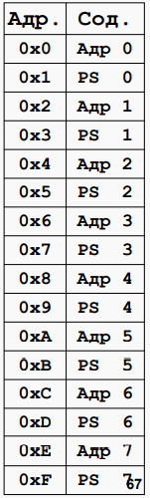

Вектор прерывания:

● Совокупность адреса программы обработки прерывания и регистра состояния (PS)

● Необходимо инициализировать перед началом обработки прерывания

– Хотя бы установить на подпрограмму, которая ничего не делает

– Ответственность OS и БИОС

● В БЭВМ-NG ячейки с 0x000 по 0x10

– Всего 8 векторов, по два слова на вектор

– На одном векторе может быть несколько прерываний

Регистр управления или Management Register — регистр, хранящий в себе информации о разрешении/запрете прерывания от данного ВУ и вектора прерывания, к которому привязано ВУ.

В 3х младших битах содержится номер вектора прерывания, в 3 бите будет 1, если прерывания от данного ВУ разрешены и 0 — если запрещены.

*Сигнал предоставления прерывания проходит через все КВУ, пока не дойдет до того, чье ВУ вызвало прерывания. Как именно КВУ понимает что именно его ВУ вызывает прерывание — секрет и спрятано в логике управления данного КВУ.*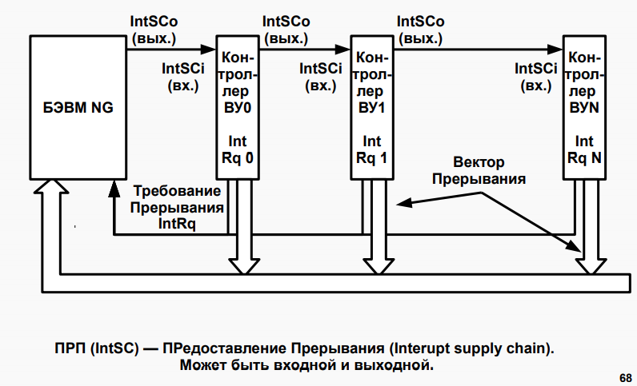

(просто сказать, что есть 4 прямоугольника подряд, первое бэвм нг, следующие – контроллеры внешних устройств с инт ркью, по ним можно обратиться с требованием о прерывании к бэвм нг)

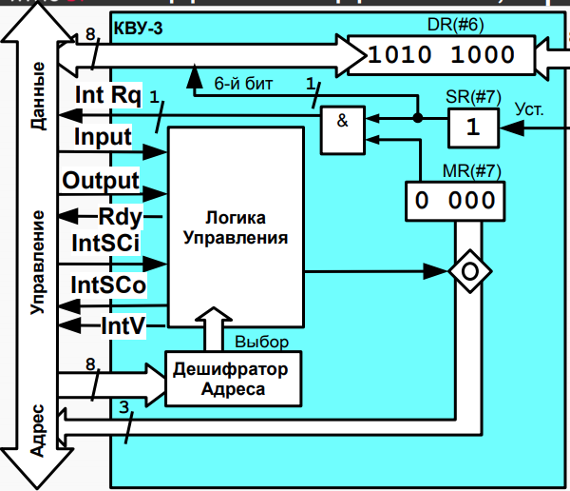Далее объясним суть двух картинок

* (вторая картинка – шина «данные-управление-адрес», далее огромный блок кву-3, в нем есть логика управления, от нее сигналы на шину – rdy, intsco, int v, с шины на логику управления – output, input, intsci, от данных идет большая шина на dr(#6), где записано 1010 1000, от ву-3 идет стрелка на блок sr(#7), от него на блок «логического и» на шину данных с шестым битом и в инт ркью. От mr(#7) идет шина с вентилем для логики управления до адреса, а над этой шиной дешифратор адреса.)
* Сигнал последовательно проходит через контроллеры 0, 1, 2 и останавливается в логике управления КВУ-3
* Внутри ЛУ происходит магия и открывается вентиль у MR (переключаемся на 2 картинку)
* MR подключается к CR через шину адреса и младшие три бита MR записываются в младшие 3 бита CR, при этом оставшиеся 5 бит младшего байта CR заполняются нулями.
* Параллельно с этим ЛУ маскирует сигнал IntSCo и сигнал предоставления прерывания не передается в следующие контроллеры
* Также на шину управления поступает сигнал из ЛУ IntV (Interrupt Vector), который информирует о предоставлении данным контроллером номера вектора прерывания.

Расшифровка сигналов:

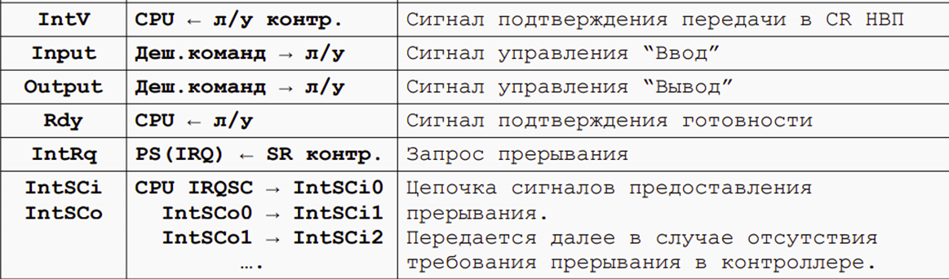

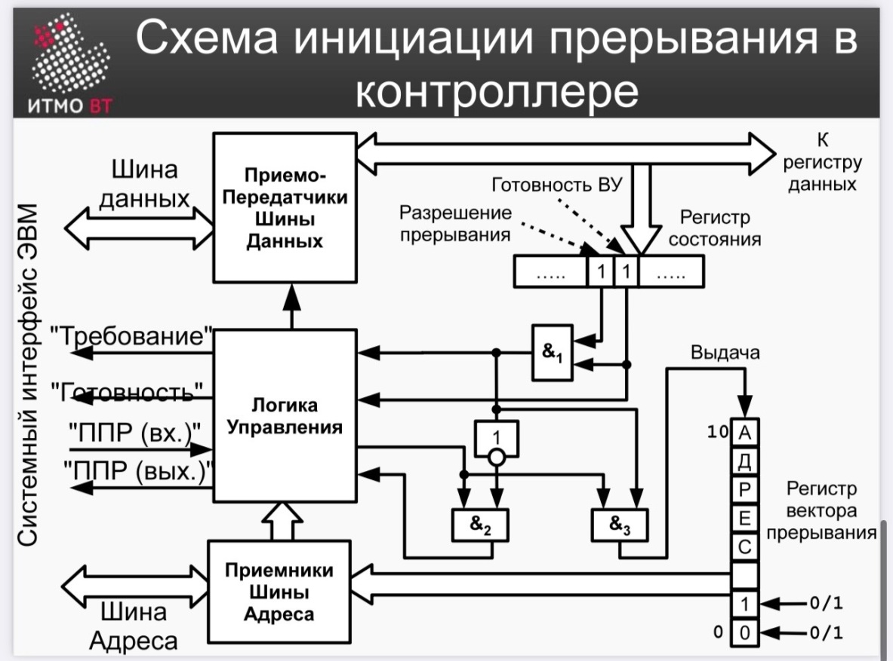

Билет 2

1. **Представление чисел с фиксированной точкой. Прямой, обратный и дополнительный код. Формирование битовых признаков переноса, переполнения, отрицательного результата, нуля.**
2. **Организация прямого доступа к памяти. Контроллер ПДП**

**Представление чисел с фиксированной точкой. Прямой, обратный и дополнительный код. Формирование битовых признаков переноса, переполнения, отрицательного результата, нуля.**

Целые двоичные числа без знака можно использовать для представления нуля и целых положительных чисел. При размещении таких чисел в одном 16-разрядном слове они могут изменяться от (0000 0000 0000 0000)2 = (0000)16 = 0 до

(1111 1111 1111 1111)2 = (FFFF)16 = 216 - 1 = 65535. Такая запись называется прямым

кодом числа.

Подобные числа (так же как и рассмотренные ниже двоичные числа со знаком)

относятся к числам с фиксированной запятой, разделяющей целую и дробную части

числа. В числах, используемых в базовой ЭВМ, положение запятой строго

фиксировано после младшего бита слова.

Целые двоичные числа со знаком используются тогда, когда необходимо

различать положительные и отрицательные числа. В современных ЭВМ для

представления целых чисел со знаком используется дополнительный код, в котором

старший бит формата определяет знак числа: 0 - для положительных чисел и 1 - для

отрицательных чисел. При этом дополнительный код положительного числа

совпадает с его прямым кодом. А для представления отрицательного числа в

дополнительном коде производится инвертирование прямого кода модуля числа

(получение обратного кода числа) и добавление к результату единицы. Такая же

операция используется при изменении знака числа, представленного в дополнительном коде.

Использование доп кода упрощает конструкцию ЭВМ, так как

при сложении двух чисел с разными знаками не требуется переходить к

операциям вычитания. Одной и той же схемой сумматора

можно воспользоваться для выполнения операций над знаковым и беззнаковым

представлением числа.

Признаком выхода за границы разрядной сетки для беззнакового представления числа является перенос в старший разряд.

Единица, возникающая из-за переноса оказывается в несуществующем 17 разряде.

Признаком переполнения разрядной сетки для знакового представления

является бит переполнения. Разные знаки слагаемых, или совпадение знаков слагаемых со знаком суммы свидетельствуют о том что результат корректен. в противном случае формируется сигнал – Переполнение

Признак отрицательного результата N при знаковом представлении выставляется в случае когда в старшем разряде числа в доп. коде находится 1

Признак нулевого результата Z выставляется, когда все разряды числа равны 0

**Организация прямого доступа к памяти. Контроллер ПДП**

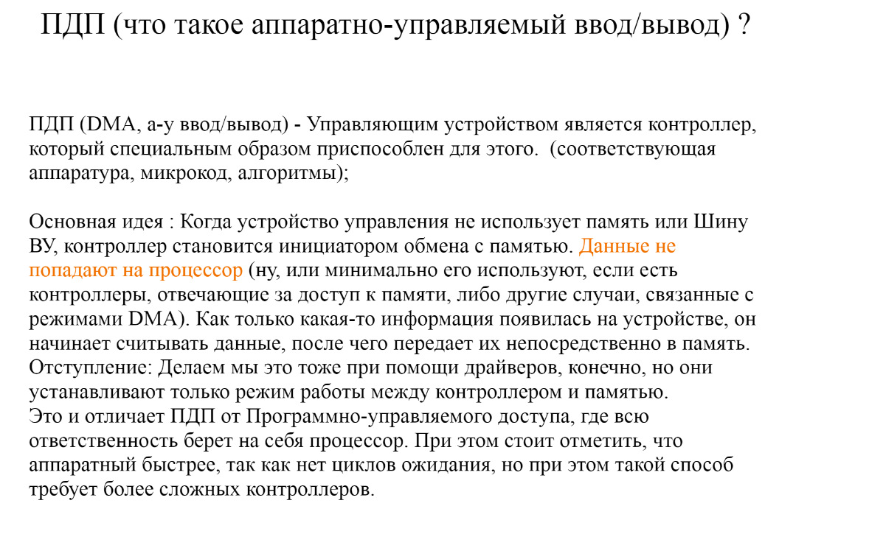

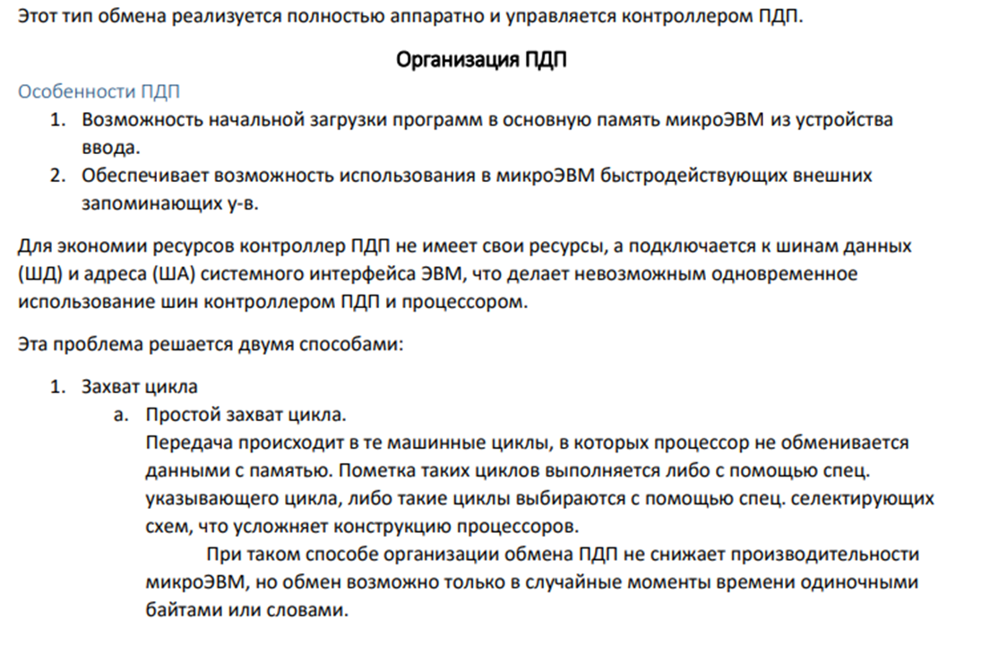

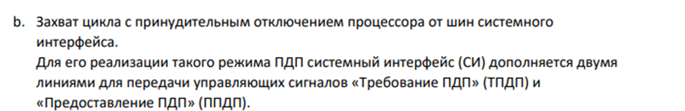

* + 1. Блокировка процессора  
       Отличается от «Захвата цикла» тем, что управление СИ передается контроллеру ПДП не на время обмена одним байтом, а на время обмена блоком данных.

Контроллер ПДП ввода данных из ВУ в режиме «Захват цикла»

1. Процессор загружает в СК контроллера количество принимаемых байтов, а в РА контроллера начальный адрес области памяти для вводимых данных.
2. Байты данных из ВУ поступают в РД контроллера, при этом каждый байт сопровождается управляющим сигналом из ВУ «Ввод данных», который обеспечивает запись байта в РД контроллера. По этому же сигналу при ненулевом состоянии СК контроллер формирует сигнал ТПДП.
3. По ответному сигналу процессора ППДП контроллер выставляет на ША и ЩД содержимое своих РА и РД.
4. Формируя приказ «Вывод», контроллер ПДП обеспечивает запись байта данных из своего регистра данных в память микроЭВМ.
5. По тому же сигналу ППДП содержимое СК декрементируется, а содержимое РА обновляется. Как только СК станет равным нулю, контроллер прекратит формирование сигналов ТПДП

Билет 3

1. **Представление символьных и строковых данных. Принципы построения кодовых таблиц ASCII, КОИ-8, ISO8859-5, Windows-1251, UTF-8, UTF-16.**
2. **Структура современных процессоров. Окружение процессора. CISC, RISC, VLIW.**

**Представление символьных и строковых данных. Принципы построения кодовых таблиц ASCII, КОИ-8, ISO8859-5, Windows-1251, UTF-8, UTF-16.**

Представление текстовой информации в вычислительных машинах основано на кодировании букв алфавитов для существующих на земле языков, которые традиционно используются человечеством. Символ - это графическое изображение, которое используется человеком для создания слов, текстов и другой значимой информации. Как известно, к символам относятся буквы, знаки препинания, символы валют, цифры и т.д.

В ЭВМ представление текстовой информации основывается на кодировании букв и символов при помощи кодовой таблицы. Кодовая таблица (или кодировка символов) является соглашением между разработчиками о соответствии каждому символу определенного порядкового номера или кода, чтобы его можно было сохранять в памяти ЭВМ или передавать по каналам связи.

Для хранения графических начертаний символов в ЭВМ существуют *шрифты.* Шрифты бывают векторные и растровые. В растровых шрифтах каждому коду символа соответствует изображение, определенного (в точках) размера. В векторных хранится принцип начертания символа в виде последовательности линий.

**Кодировки стандарта ASCII**

ASCII — таблицы кодировок, в которых содержатся основные символы (английский алфавит, цифры, знаки препинания, символы национальных алфавитов, служебные символы) и длина кода каждого символа n = 8 бит.

7 бит:

ASCII — первая кодировка, пригодная для работы с текстом. Помимо маленьких букв английского алфавита и служебных символов, содержит большие буквы английского языка, цифры, знаки препинания и другие символы (при этом старший бит использовался для контроля четности битов передаваемого по каналом связи символа).

Кодировки стандарта ASCII :

ISO 8859 — первая кодировка, в которой стало возможно использовать символы национальных алфавитов.

КОИ8-R — первая русская кодировка. Символы кириллицы расположены не в алфавитном порядке. Их разместили по фонетическим аналогам в английском алфавите.

Windows-1251 — русская кодировка, использовавшаяся в русскоязычных версиях операционной системы Windows в начале 90-х годов. Кириллические символы идут в алфавитном порядке. Содержит все символы, встречающиеся в типографике обычного текста (кроме знака ударения).

**Кодировки стандарта UNICODE**

Юникод — это промышленный стандарт, обеспечивающий цифровое представление символов всех письменностей мира и специальных символов.

Стандарт создан в 1991 году. С помощью него можно закодировать большое число символов из разных письменностей. Стандарт состоит из двух основных разделов: универсальный набор символов и семейство кодировок.

Способы представления

**UTF-8**

UTF-8 — представление Юникода, обеспечивающее наилучшую совместимость со старыми системами, использовавшими 8-битные символы. Текст, состоящий только из символов с номером меньше 128, при записи в UTF-8 превращается в обычный текст ASCII. И наоборот, в тексте UTF-8 любой байт со значением меньше 128 изображает символ ASCII с тем же кодом. Остальные символы Юникода изображаются последовательностями длиной от двух до шести байт.

**UTF-16**

Первая версия Юникода (1991 г.) представляла собой 16-битную кодировку с фиксированной шириной символа; общее число разных символов было 65 536. Во второй версии Юникода (1996 г.) было решено значительно расширить кодовую область; для сохранения совместимости с теми системами, где уже был реализован 16-битный Юникод, и была создана UTF-16. Область 0xD800—0xDFFF, отведённая для суррогатных пар, ранее принадлежала к области «символов для частного использования».

**Структура современных процессоров. Окружение процессора. CISC, RISC, VLIW.**

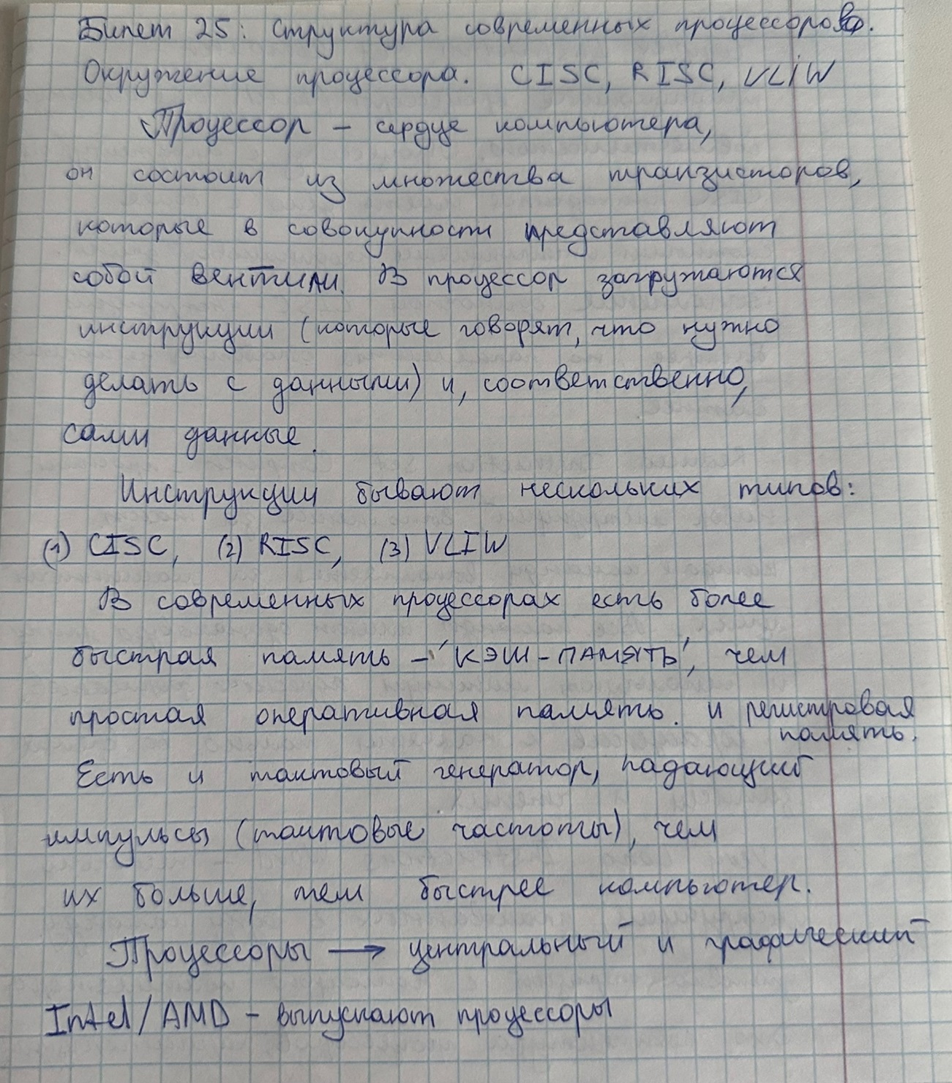

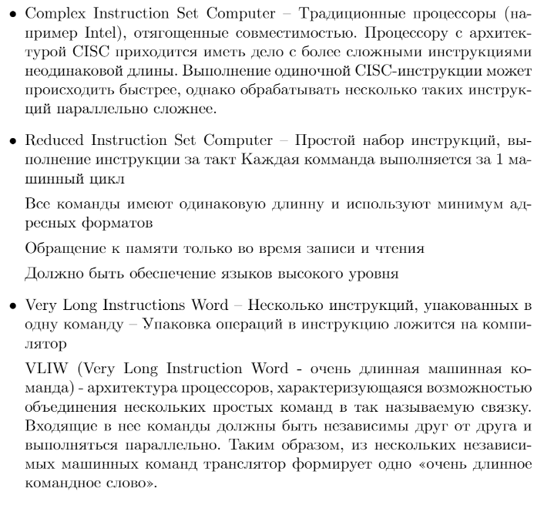

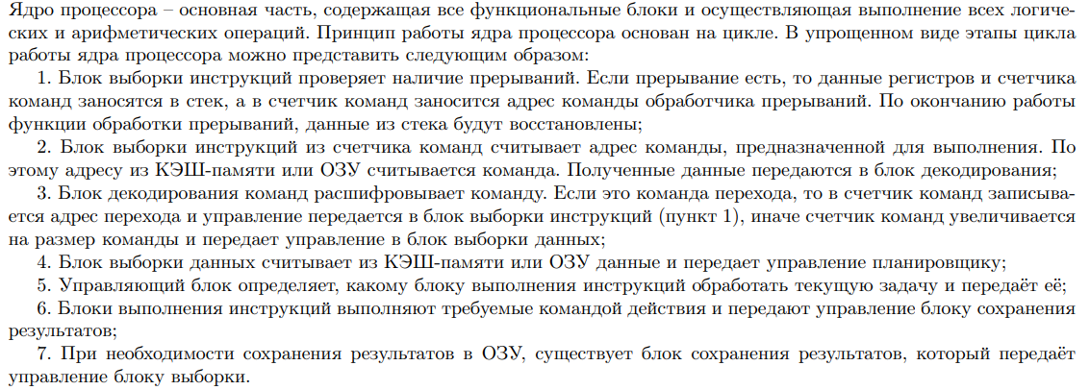

Билет 4

1. **Базовые элементы вычислительной техники: ячейки, регистры, шины, вентили, тактовые генераторы, логические схемы, триггеры, регистры, счетчики, сумматоры**
2. **Микропрограммное управление вентильными схемами. Схема управления. Интерпретатор БЭВМ.**

**Базовые элементы вычислительной техники: ячейки, регистры, шины, вентили, тактовые генераторы, логические схемы, триггеры, регистры, счетчики, сумматоры.**

*Ячейка памяти* – минимальный адресуемый элемент запоминающего устройства ЭВМ. Ячейки имеют адрес (порядковый номер, число), по которому к ним могут обращаться команды процессора. Ячейки памяти состоят из элементов, которые могут находиться в одном из двух устойчивых состояний: конденсатор заряжен или разряжен, транзистор находится в проводящем или непроводящем состоянии. Одно из таких физических состояний создает высокий уровень выходного напряжения элемента памяти, а другое – низкий. Первое обычно принимается за двоичную 1, а второе – за двоичный 0. Возможно и обратное кодирование.

Память бывает статическая (SRAM - *static random access memory*) и динамическая (DRAM – dynamic ...)

*Регистр процессора* – память внутри процессора, предназначенная для хранения адресов и промежуточных результатов вычислений или данных, необходимых для работы самого процессора. Регистр характеризуется единственным числом: количеством битов, которые могут в нем храниться. Операция чтения информации, хранимой в регистре, сводится к созданию копии его содержимого, оригинал же сохраняется в регистре без изменений.

*Шина* - электрическая цепь, соединяющая регистр с другим регистром или иным устройством ЭВМ. Шина состоит из параллельных проводов, каждый из которых предназначен для передачи соответствующего регистра. Ещё шина содержит несколько дополнительных проводов, используемых для передачи сигналов синхронизации и управления. Шины есть односторонние и двунаправленные.

*Вентильные схемы* – это электронные ключевые схемы, предназначенные для управления потоком информации из регистров в шины и обратно. Такая схема содержит два входа и один выход. На один вход подается информационный сигнал (данные с регистра), а на другой (являющийся вентилем) – управляющий. Если управляющий сигнал равен 1, то данные проходят схему без препятствий, если 0 – никакая информация не пройдет через схему. Для подачи информационного сигнала на вход вентильной схемы обычно используется многопроводная шина.

*Тактовый генератор* – устройство, генерирующее электрические импульсы заданной частоты (обычно прямоугольной формы). Используется для синхронизации процессов передачи информации между устройствами ЭВМ.

*Функциональная* *логическая схема* - совокупность логических элементов (простейшее устройство ЭВМ, выполняющее одну определённую логическую операцию над входными сигналами согласно правилам алгебры логики) и связей между ними.

*Триггер* — класс электронных устройств, обладающих способностью длительно находиться в одном из двух устойчивых состояний и чередовать их под воздействием внешних сигналов. Состояние триггера распознаётся по значению выходного напряжения. Отличительной особенностью триггера как функционального устройства является свойство запоминания двоичной информации.

*Счётчик числа импульсов* — устройство, на выходах которого получается двоичный (двоично–десятичный) код, определяемый числом поступивших импульсов. Основной параметр счётчика —модуль счёта —максимальное число единичных сигналов, которое может быть сосчитано счётчиком.

*Сумматор* —устройство, преобразующее информационные сигналы (аналоговые или цифровые) в сигнал, эквивалентный сумме этих сигналов.

**Микропрограммное управление вентильными схемами. Схема управления. Интерпретатор БЭВМ.**

Для того, чтобы разобраться как происходит управление вентильными схемами, рассмотрим подробнее работу устройства управления.

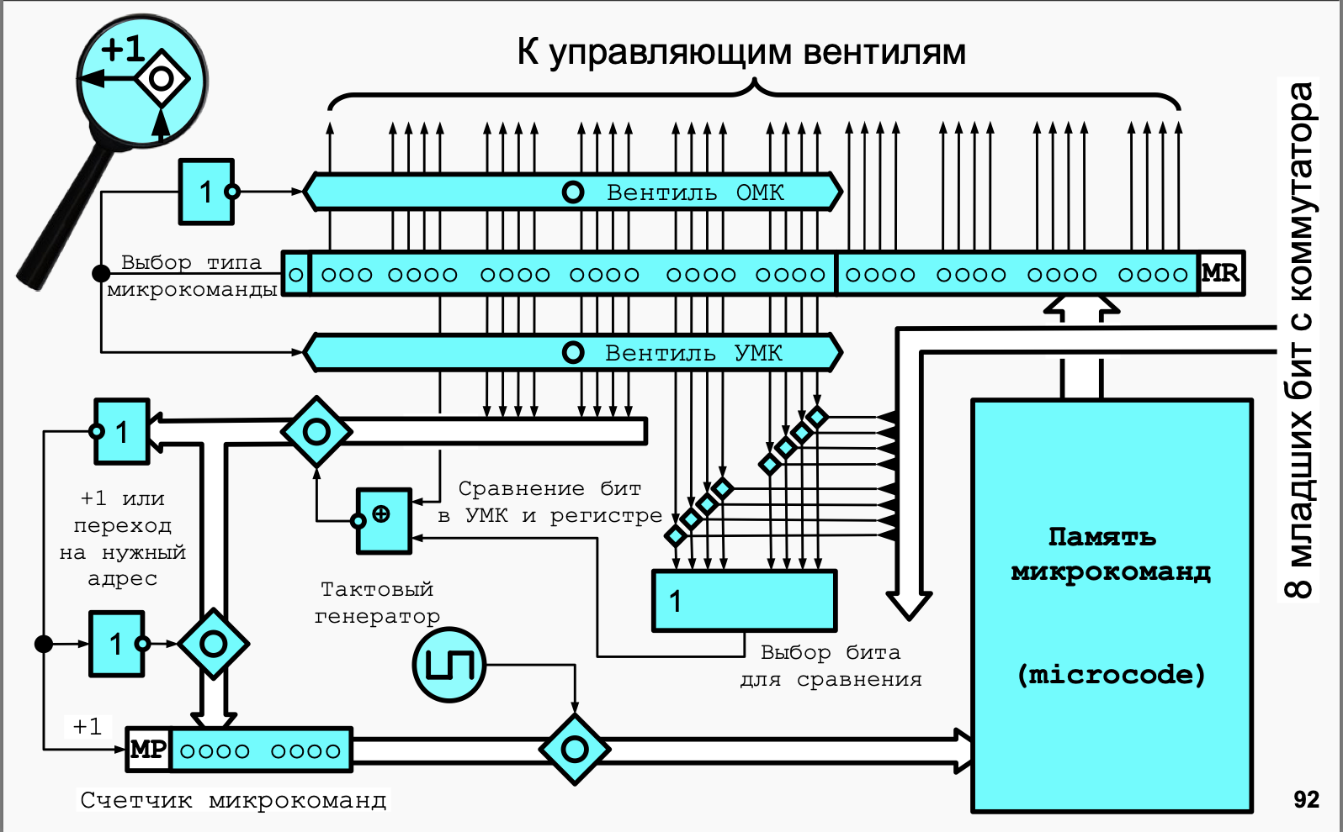

Содержимое памяти микрокоманд в каждом такте (внимание на тактовый генератор слева) передается в регистр микрокоманд (MR, 40 разрядный). Младшие 16 разрядов (одинаковая часть у управляющей и операционной микрокоманды) сразу передаются на управляющие вентили. 39 бит - это код операции микрокоманды. Если он 0, то микрокоманда операционная. Если наш 39 бит – 0, то он поступает на инвертор (под лупой), на выходе инвертора получается единица. Открывается вентиль ОМК. Оставшиеся биты тоже переходят на управляющие вентили.

Если код операции МК 1, то откроется вентиль УМК. Среди тех бит, которые еще не перешли на вентильные схемы, рассмотрим, младшие 8 (поле выбора проверяемого бита).

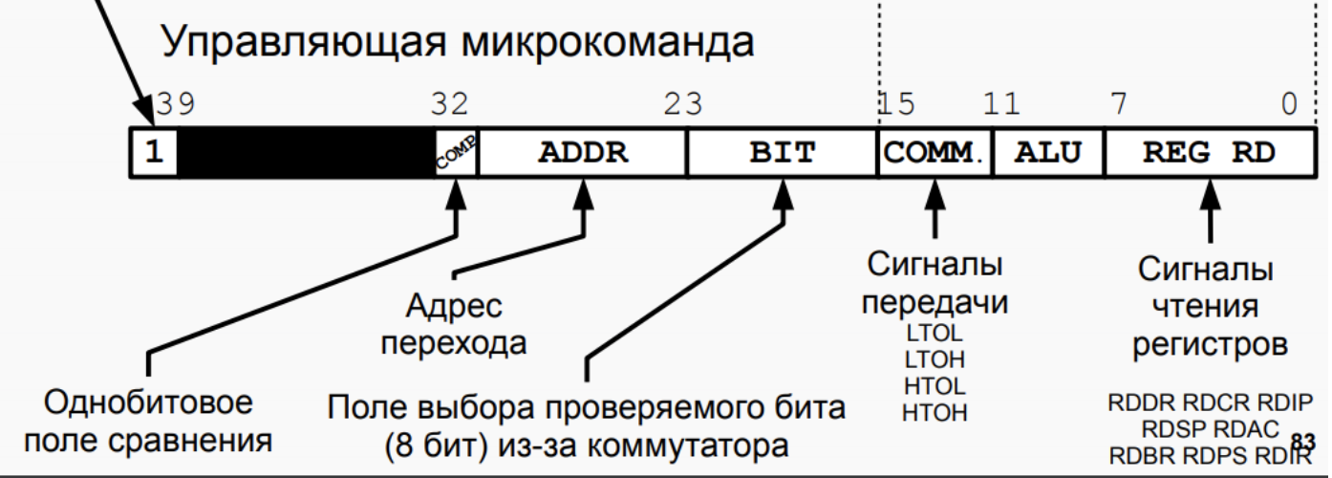

Видите белую стрелочку которая тупа с правого куска картинки появляется? По ней приходят 8 младших бит с коммутатора. Видите мелкие ромбики? Это 8 вентилей. Если происходит совпадение одного из 8 битов МК и одного из 8 битов коммутатора, соответствующий вентиль открывается. Прямоугольник цвета циан (ну или тиффани) чуть ниже вентилей - это одна большая схема ИЛИ. Результат идет на один из входов обратного ксора. На второй вход этого же самого обратного ксора идет бит номер 32. Посмотрев на картинку выше вспоминаем, что это “однобитовое поле сравнения”.

Обратный ксор дает 1, если два его входа совпадают. Таким образом, если два входа совпали, то открывается вентиль (под вентилем УМК).

Рассмотрим три случая. Случай первый: если вентиль открылся, то адрес перехода попадает на вот эту схему по стрелке влево. Эта схема нужна для того, чтобы понять, меняем ли мы MP, или просто прибавляем к нему 1.

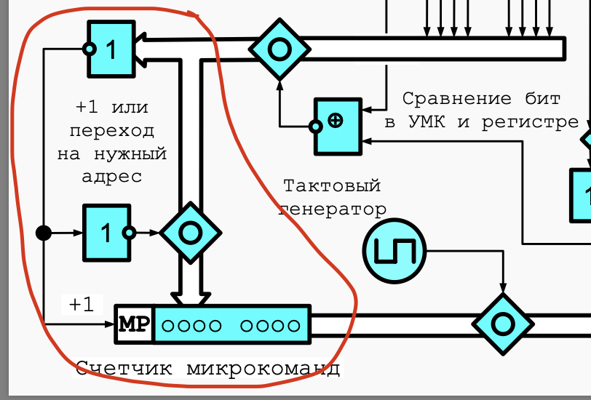

Второй случай. Тот самый инвертированный ксор выдал на своем выходе 0. Это значит, что адрес перехода не попал никуда дальше.

Рассмотрим третий случай. Наша команда - операционная изначально, а не управляющая. И аналогично предыдущему случаю, наша схема предотвращает запись нулей в MP(эм пэ), просто инкрементируя его вместо этого.

Все 40 бит отвечают за определенные действия. Чтобы понять, какой бит за что отвечает в микрокоманде, достаточно воспользоваться шпаргалкой вентильных схем.

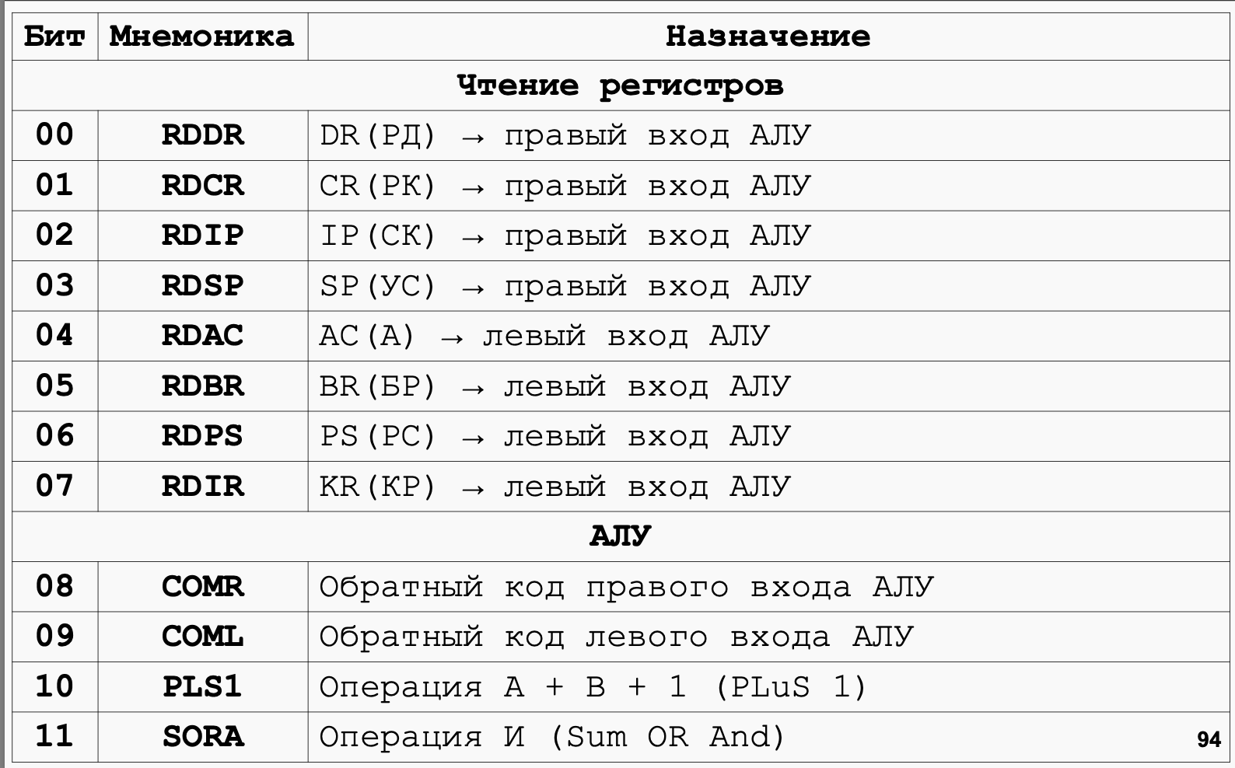 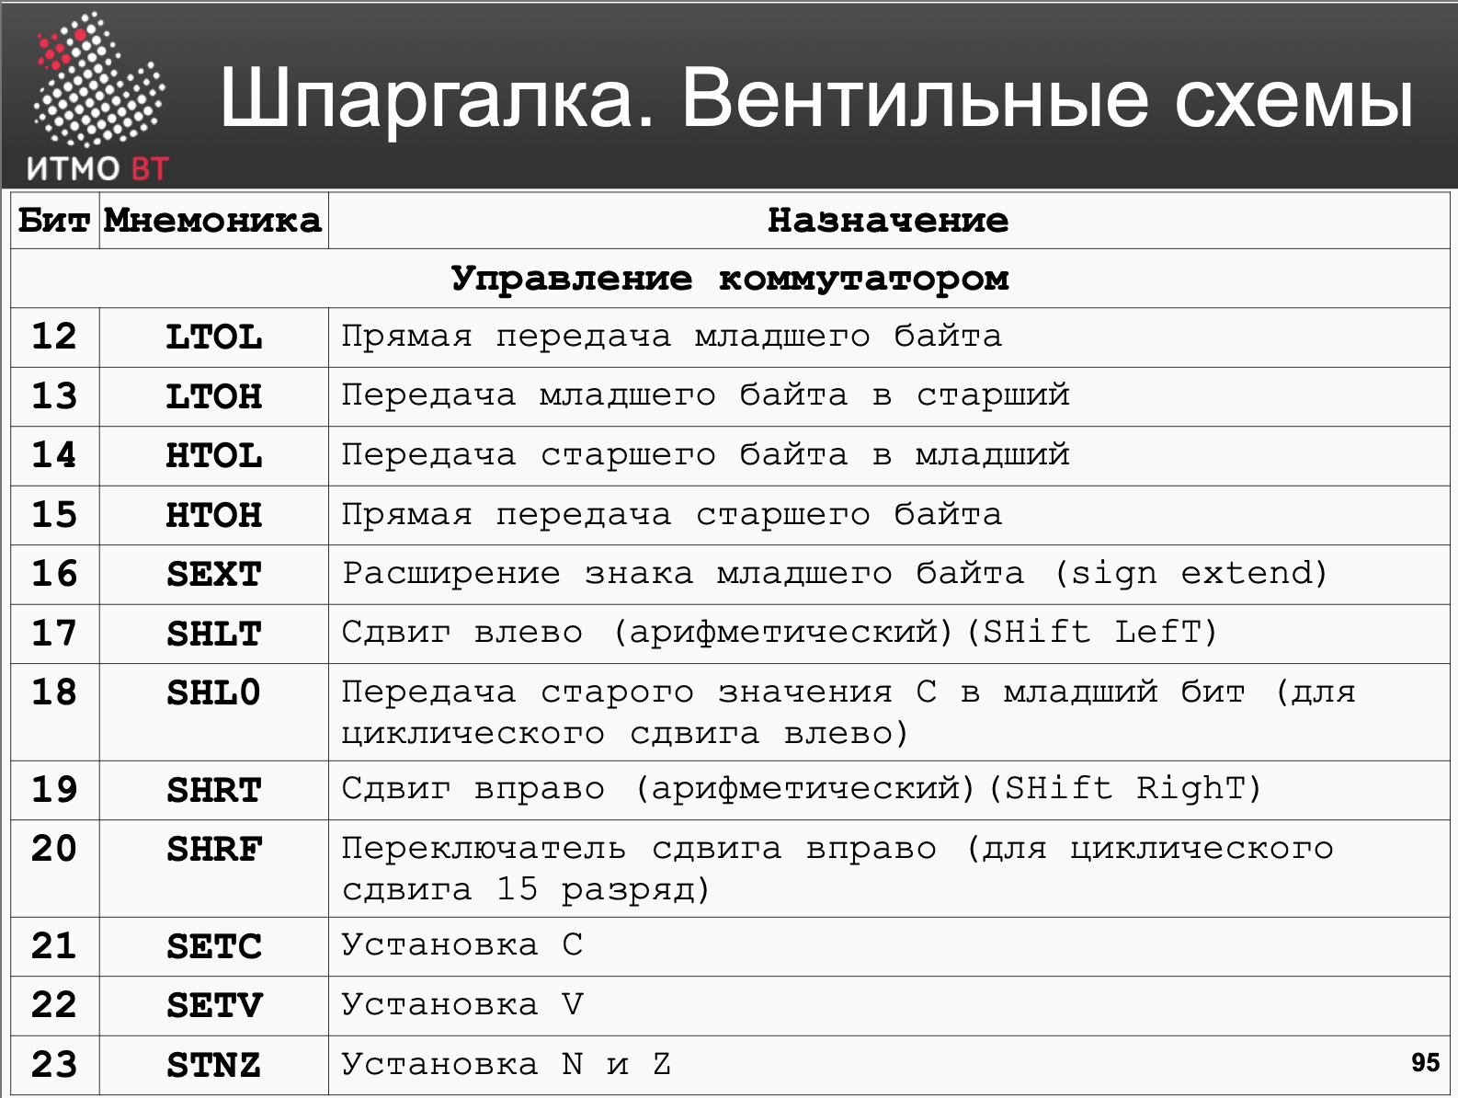

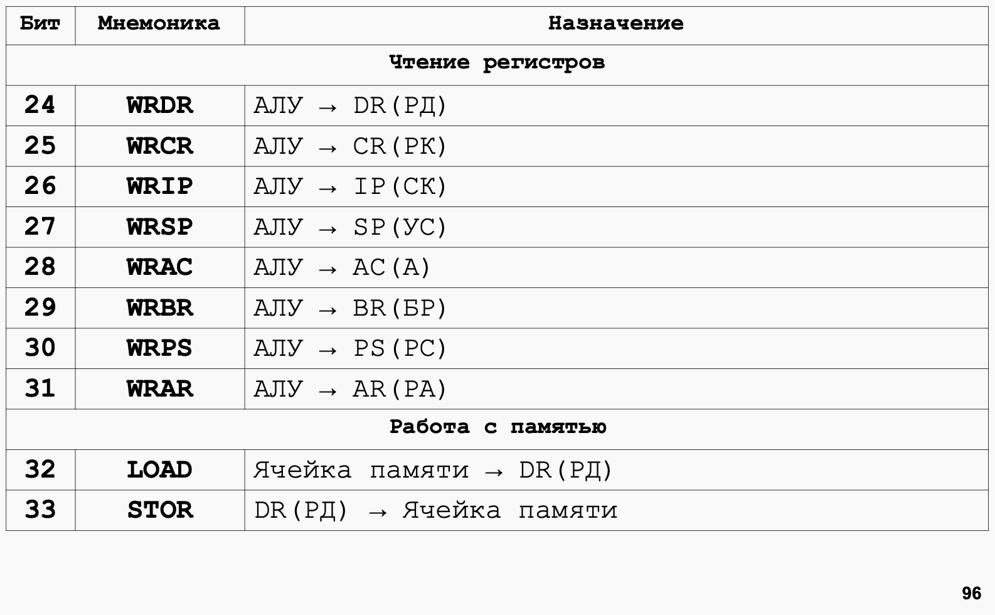

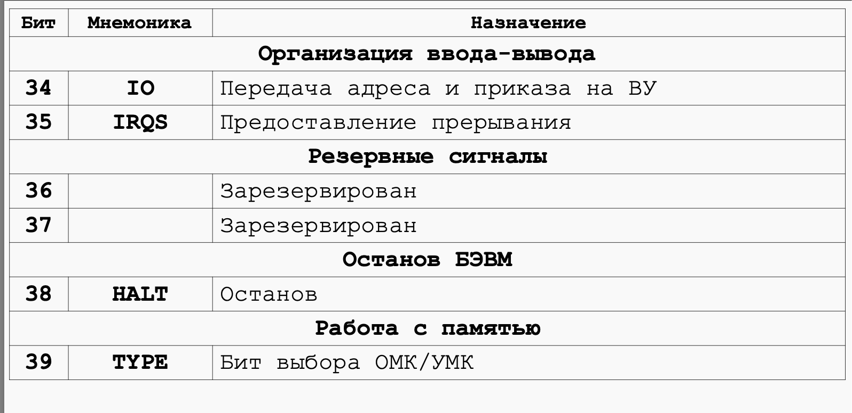

аудпуплд

В интерпретаторе есть 256 ячеек для хранения горизонтальных микрокоманд.

Интерпретатор состоит из:

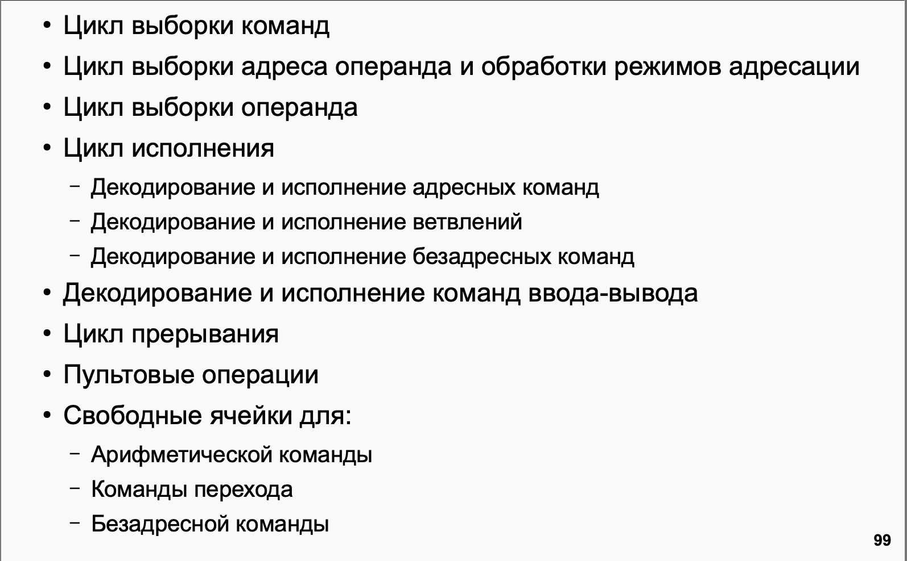

Билет 5

1. **Структура и принцип функционирования ЭВМ. Порядок функционирования простого процессора на примере калькулятора.**
2. **Параллельная передача данных. Контроллеры параллельной передачи и приема.**

**Структура и принцип функционирования ЭВМ. Порядок функционирования простого процессора на примере калькулятора.**

Типичная ЭВМ состоит из процессора, памяти и устройств ввода-вывода.   
«Сердцем» ЭВМ является процессор, в состав которого входят устройство управления выборкой команд из памяти и их выполнением, АЛУ, производящее операции над данными, регистры для временного хранения данных и состояний процессора, схемы для управления и связи с подсистемами памяти и ввода-вывода.   
Устройство ввода обеспечивает считывание информации с определенных носителей информации и ее представление в форме электрических сигналов. Устройства вывода представляют результаты обработки информации в форме, удобной для визуального восприятия.

Память ЭВМ включает устройство, обеспечивающее хранение команд и данных. Это устройство состоит из ячеек памяти, предназначенных для хранения слова информации.   
Ячейка памяти состоит из элементов памяти, состояние каждого из которых соответствует одной двоичной цифре. Совокупность нулей и единиц, хранящихся в элементах одной ячейки, представляет собой содержимое этой ячейки памяти.

В процессе работы ЭВМ последовательно выполняет набор достаточно простых операций: выборку команды, выборка адреса, выборка операнда, выполнение, прерывание, ввод-вывод.

**Калькулятор**

Рассмотрим принципы функционирования простейшей ЭВМ — калькулятора. Он состоит из двух регистров — X и У, хранящих результаты ввода пользователя и промежуточных вычислений, АЛУ, которая может выполнять простейшие арифметические и логические операции, шин и управляющих вентилей, устройства управления (УУ), клавиатуры и дисплея.

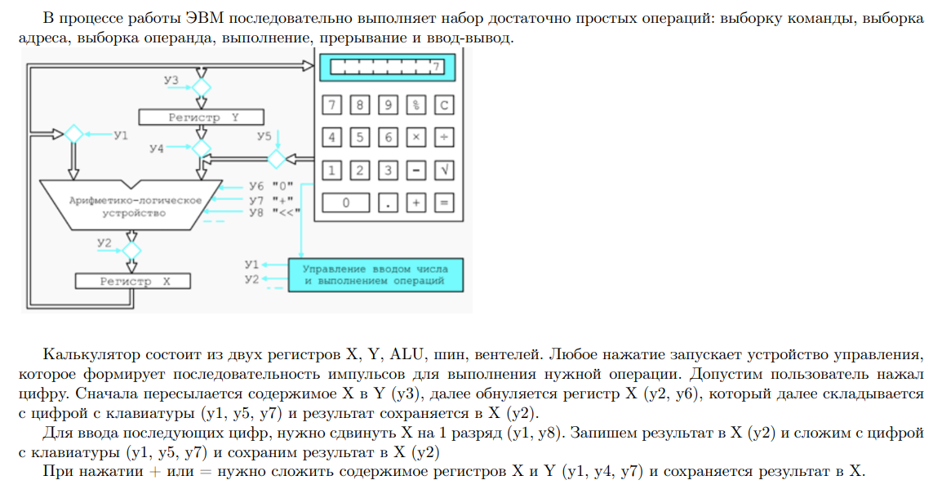

**Параллельная передача данных. Контроллеры параллельной передачи и приема.**

При параллельном обмене передаётся сразу слово, а не один разряд!

Рисуем схему (она представлена ниже, ее и объяснять, как написано тут) – слева направо. Системный интерфейс ЭВМ, далее первая строка - стрелка шина адреса, приемо-передатчик шины адреса, регистр данных А1, стрелка «данные в ВУ», строкой ниже три стрелки – ввод, вывод, готовность ВУ, блок логика управления, еще ниже шина данных и блок приемник шины данных. От логики управление стрелка – «запись в А1», от нее же стрелка SET «данные для ВУ готовы» к блоку RS (А2, регистр состояния и управления). Еще есть стрелка Reset «данные приняты», от блока RS стрелка к ВУ «1 – выходные данные готовы» и к логике управления с шиной данных «0 – данные в ву приняты».

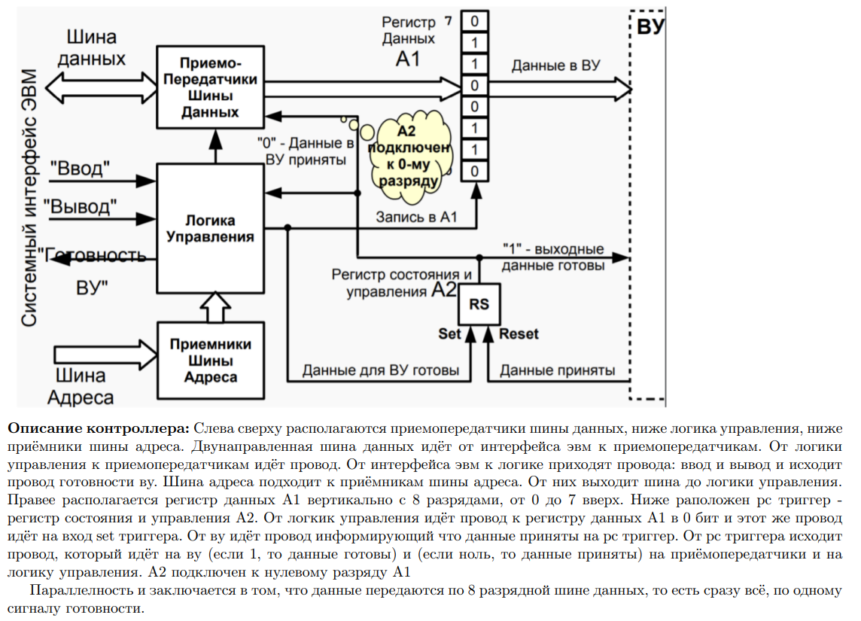

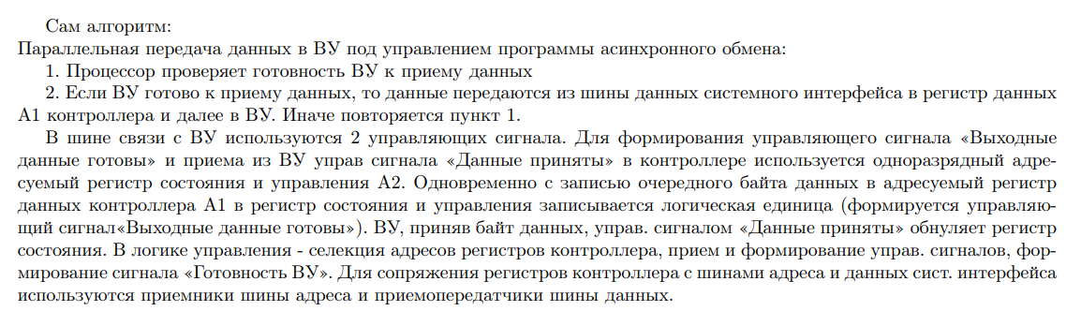

Следующая схема (она представлена ниже, ее и объяснять, как написано тут) – параллельный приемник. Первые два столбца аналогичны предыдущей схеме – шина данных, логика управления, шина адреса. От регистра данных А1, стрелка с вентилем идет к шине данных. От ВУ до регистра данных нарисована шина «данные из Внешнего Устройства». От логики управления стрелка идет на чтение из А1 и другая стрелка – «чтение из А2», тоже вентиль, который находится рядом с шиной данных. От стрелки чтение из А1 идет ответвление на reset «ДАННЫЕ ОТ ВУ ПРИНЯТЫ», от RS триггера стрелки к ВУ «0 – данные приняты» и другая стрелка к вентилю А2.

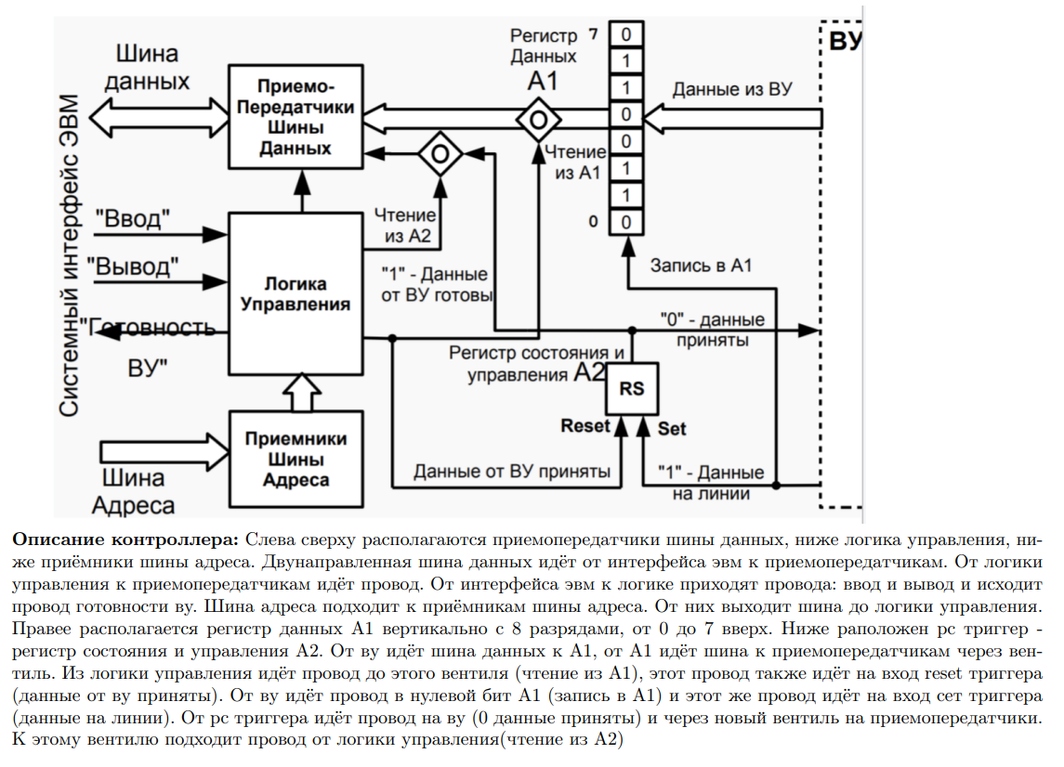

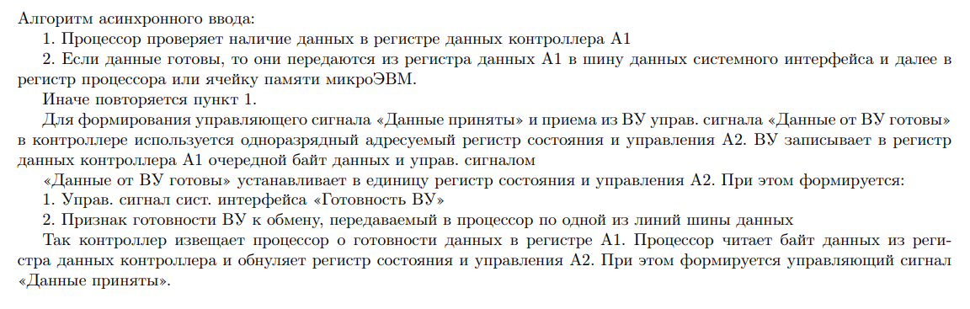

.

Билет 6

1. **Операционная система Unix — ядро ОС и файловая система.**
2. **Интерфейсы ввода-вывода. Контроллеры внешних устройств. Уровни стандартизации, сопряжения с системной шиной, циклы обмена. Регистры контроллера.**

**Операционная система Unix — ядро ОС и файловая система.**

*UNIX* — семейство переносимых, многозадачных и многопользовательских операционных систем. Идеи, заложенные в основу UNIX, оказали огромное влияние на развитие компьютерных операционных систем. В настоящее время UNIX-системы признаны одними из самых исторически важных ОС.

Основное отличие UNIX-подобных систем от других операционных систем заключается в том, что это изначально многопользовательские многозадачные системы. То есть в один и тот же момент времени сразу множество людей может выполнять множество вычислительных процессов.

Вторая колоссальная заслуга Unix в её мультиплатформенности. Ядро системы написано таким образом, что его легко можно приспособить практически под любой микропроцессор.

UNIX имеет и другие характерные особенности:

* использование простых текстовых файлов для настройки и управления системой;
* широкое применение утилит, запускаемых из командной строки;
* взаимодействие с пользователем посредством виртуального устройства — терминала;
* использование конвейеров из нескольких программ, каждая из которых выполняет одну задачу

Файловая система UNIX

В операционной системе UNIX файл является хранилищем двоичных и символьных данных, хранимых как поток байтов.

Понятие файла является одним из наиболее важных для ОС UNIX. Все файлы, с которыми могут манипулировать пользователи, располагаются в файловой системе, представляющей собой дерево, промежуточные вершины которого соответствуют каталогам, и листья - файлам и пустым каталогам. Каждый каталог и файл файловой системы имеет уникальный полный путь. Каталог, являющийся корнем файловой системы (корневой каталог) имеет путь /. Коротким или относительным путем называется путь к файлу от текущего рабочего каталога.В каждом каталоге содержатся два специальных файла-ссылки, файл "." - ссылка на текущий каталог, и ссылка ".." на родительский каталог.

inode - Index-node - описатель файла, его уникальный номер. Он содержит всю информацию о файле, за исключением имени файла, и собственно данных файла. В inodе хранится:  
тип файла, права, время модификации/создания файла и другая служебная информация под общим названием «метаданные».

**Интерфейсы ввода-вывода. Контроллеры внешних устройств. Уровни стандартизации, сопряжения с системной шиной, циклы обмена. Регистры контроллера.**

**Интерфейсы ввода-вывода**

Интерфейсы определяют конкретные детали обмена (Частота, набор каналов передачи, способ кодирования, команды, представление данных, набор данных и последовательность)

Требуется аппаратная и программная реализация. Нуждаются в точной спецификации и стандартизации(стороны обмена должны однозначно интерпретировать детали обмена)

**Уровни стандартизации**

1. Логическое подключение (все алгоритмы неким образом понимаются системой)
2. Физические параметры сигналов (напряжение, ток)
3. Конструктивные особенности (физическая реализация разъёмов, портов и т.п.)

Сопряжение с системной шиной происходит через контроллер ВУ. Два уровня сопряжения: Процессор - Контроллеры; Контроллеры - ВУ

Управляющие сигналы позволяют организовать 2 режима обмена информацией с контроллерами ВУ:

1. Программно-управляемый (асинхронный и по прерыванию)
2. Прямой доступ в память

**Сопряжение с системной шиной**

При использовании для обмена с ВУ команд ввода-вывода адрес (номер) ВУ передается по шине адреса. По этой же шине передаются и адреса ячеек памяти. Информация на шине адреса имеет смысл адреса ВУ только при наличии специальных управляющих сигналов (например, «Ввод из ВУ», «Вывод в ВУ», которые инициируются соответствующими командами ввода-вывода).

При реализации обмена с ВУ по аналогии с обращениями к памяти нет необходимости в специальных сигналах, указывающих, что на шине адреса находится адрес ВУ. Для этих адресов отведена часть адресного пространства, в контроллерах организована селекция адресов ВУ. Но остается необходимость передавать в ВУ приказ на ввод/вывод информации. Для этого есть линии управляющей шины «Чтение» и «Запись». Они обеспечивают обмен информацией микропроцессора с модулями памяти.

**Циклы обмена**

Операция вывод: микропроцессор выставляет на линиях адресной шины номер ВУ, на линиях шины данных – значения разрядов выводимого слова данных и единичным сигналом по линии «Вывод в ВУ» указывает тип операции. Адресуемый контроллер ВУ принимает данные, пересылает их в ВУ и единичным сигналом по линии «Готовность ВУ» сообщает процессору, что данные приняты в ВУ и можно снять информацию с шин адреса и данных, а также сигнал «Вывод в ВУ».

Операция ввод: микропроцессор выставляет на линиях адресной шины номер ВУ, и единичным сигналом на линии «Ввод из ВУ» указывает тип операции. По сигналу «Ввод из ВУ» контроллер адресуемого ВУ считывает слово данных из ВУ, выставляет на линиях шины данных значения разрядов считанного слова и единичным сигналом на линии «Готовность ВУ» сообщает об этом процессору. Приняв данные, процессор снимает сигналы с шины адреса и линии «Ввод из ВУ».

**Регистры контроллера**

В основе контроллера несколько регистров (для временного хранения передаваемой информации). Каждый регистр имеет свой адрес (такие регистры называют портами ввода-вывода).

*Регистр входных данных* работает в режиме чтения, регистр выходных данных в режиме записи.

Регистр состояния в режиме чтения и содержит информацию о состоянии ВУ (включено/выключено, готово/не готово к обмену данными).

Регистр управления в режиме записи, служит для приема из микроЭВМ приказов для ВУ.

Логика управления выполняет селекцию адресов регистров контроллера, прием, обработку и формирование управляющего сигнала системного интерфейса, обеспечивая обмен информацией между регистрами контроллера и шиной данных системного интерфейса.

Приемопередатчики шин адреса и данных – для физического подключения электронных схем контроллера к шинам системного интерфейса.



Рисуем схему – системный интерфейс ЭВМ, первый столбец – шина данных, стрелки ввод, вывод, готовность ВУ и шина адреса, далее второй столбик – приемо-передатчик шины данных, логика управления, приемники шины адреса. Следующий огромный блок составляет регистры контроллера (входной, выходной, состояния, управления), по стрелке к нему от Шины данных – приказ ВУ или выходные данные, по стрелке от него к шине данных – состояние ВУ или входные данные. От логики управления к регистрам контроллера стрелка – «управление обменом с регистрами процессора», крайняя шина – двусторонняя – «шина связи с Внешним устройством».

**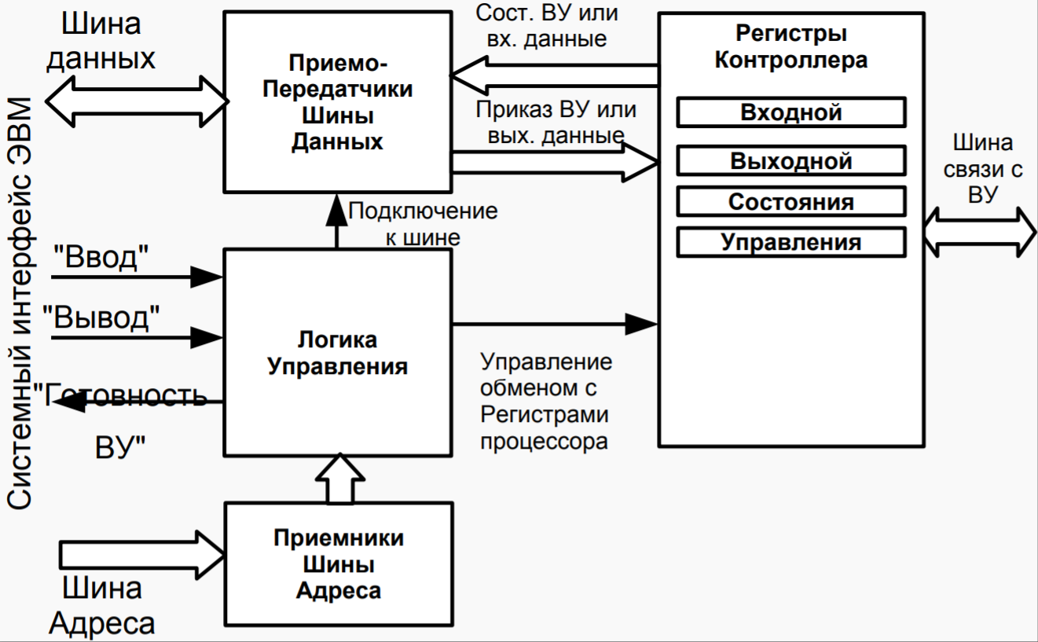**

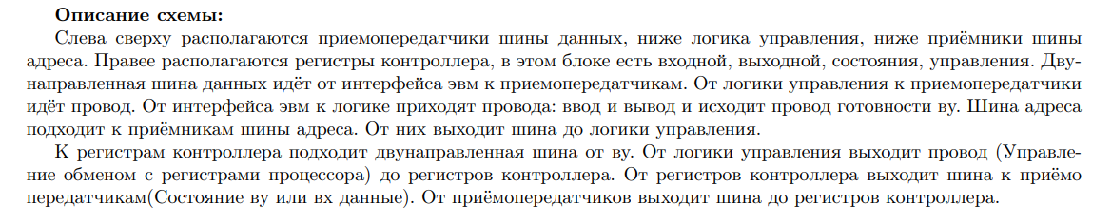

Билет 7

1. **Операционная система Unix — интерпретаторы, стандартные потоки ввода вывода, фильтры.**
2. **Память, ориентированная на записи (блочная память). Организация дисковой памяти и памяти на магнитных лентах.**

**Операционная система Unix — интерпретаторы, стандартные потоки ввода вывода, фильтры.**

**Командный интерпретатор** *–*программа, предоставляющая пользователю интерфейс для общения с командной строкой; эта программа «переводит» введенные пользователем команды на понятный операционной системе язык.

Интерпретатор более известен как ***оболочка*** *(англ. shell)*. Наиболее распространенными оболочками являются *sh, bash* (стандарт в Unix)*, c shell.*

Пользователь может вводить команды как по отдельности, так и с помощью набора команд (скриптов). Команды могут задаваться как напрямую в командной строке, так и поступать из *стандартного ввода* или указанного файла. В качестве команд могут приниматься вызовы системных или прикладных утилит или управляющие конструкции. Кроме того, оболочка отвечает за перенаправление потоков ввода-вывода.

В совокупности с набором утилит, она представляет собой операционную среду, язык программирования и средства решения как системных, так и прикладных задач, особенно по части автоматизации выполняемых последовательностей команд.

Для взаимодействия и обмена информацией с пользователем используются файлы, именуемые **стандартными потоками ввода** (для чтения из него) и **вывода** (для записи в него). Вывод на экран представляется тоже как запись в файл, а ввод – как чтение из файла. Кроме потоков ввода и вывода существует так же **стандартный поток ошибок**, на который выводится вся служебная информация, которая не должна попадать в поток вывода (сообщения об ошибке или ходе работы программы).  
Стандартные потоки привязаны к *файловым дескрипторам* с номерами:  
0 для ввода (stdin) 1 для вывода (stdout) 2 для ошибок (stderr).

Потоки по умолчанию связаны с терминалом (командной строкой), но их можно подключить к чему угодно – к файлам, программам или устройствам. В интерпретаторе такая операция называется *перенаправлением*. Таким образом, стандартные потоки можно перенаправлять не только в файлы, но и на вход других программ.  
Для осуществления перенаправления используются следующие операции:

Команда > файл (или >>)  
*Выполняется команда, а вывод помещается в файл (или добавляется в конец).*

Команда < файл   
*Файл используется в качестве источника ввода. При этом на каждый запрос ввода программы считывается 1 строка текста из файла.*

Команда1 | команда2  
*Вывод команды1 пойдет в качестве ввода на команду2 без использования промежуточных файлов. Такая возможность называется* ***конвейером.***

Команда 2> файл  
*Поток ошибок направляется в файл. По умолчанию этот поток выводится на стандартный вывод.*

Команда 2>&1 файл (или &> или >&)  
*Такой синтаксис используется для объединения потоков вывода и потока ошибок для обработки их вместе.*

Фильтры:

wc, grep, sort

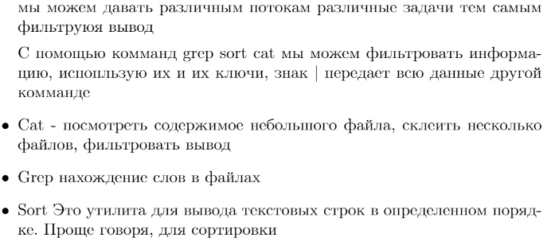

**Память, ориентированная на записи (блочная память). Организация дисковой памяти и памяти на магнитных лентах.**

**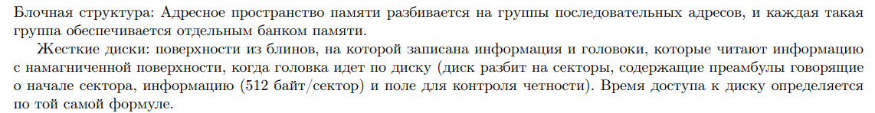**

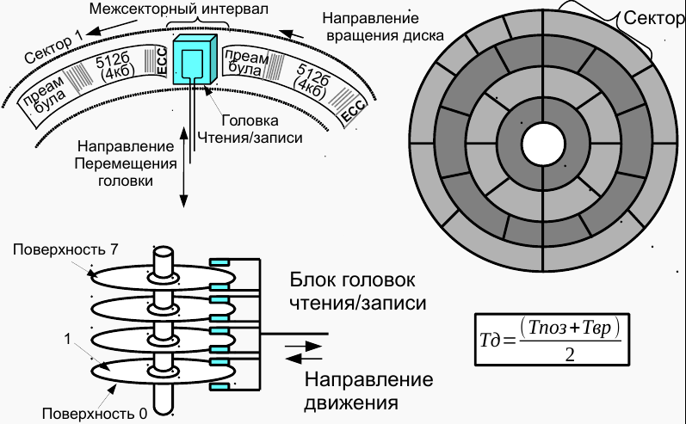

**Устройство жестких дисков**

В них есть блины, обозначает поверхности, на которых расположена информация. Каждый блин содержит верхнюю поверхность и нижнюю. Кроме того, есть некоторое количество головок чтения/записи.

Принцип работа заключается в том, что головка “идет” по поверхности диска, которая разбита на сектора и включает в себя:

1. Преамбулу для настройки – позволяет синхронизироваться перед чтением или записью

2. Данные

3. ECC (Error Correction Code)- используется код Хэмминга позволяющий исправлять множественные ошибки

Физическая структура самого диска - Дорожка в форме круга и разбита на сектора, кроме того, все дорожки имеют разный радиус

Время доступа к диску определяется формуле: Т позиционирования (двигаем головку) + Т поворота до нужного блока(крутим диск). Далее берем среднее, так как каждый раз блок находится на разном расстоянии от текущего положения головки.

Все дорожки имеют разный радиус, тогда их угловая скорость разная. Чем дальше от центра вращения, тем больше скорость записи и чтения. Размещаем область подкачки в начале диска, чтобы компьютер быстрее работал.

Диски – память с блочным доступом и каждый раз передается блок диска. Бывает случайный доступ и последовательный, разница в скорости доступа в 30-40 раз.

Ленточные накопители существую даже в наши дни, поскольку их главным плюсом являются очень дешевая стоимость хранения

Стоит помнить, что чем быстрее лента протягивается относительно головки, тем быстрее происходит взаимодействие. Проблема в том, что максимальная скорость движения ленты ограничена. В результате решили вращать головку, а не ленту.

В современных ленточных накопителях головку наклонили относительно ленты, которая медленно двигается. И крутить головку намного проще, и это дает большой прирост в скорости чтения/записи.

Билет 8

1. **Операционная система Unix — основные команды, права файлов и способы их задания.**
2. **Архитектура ЭВМ. Гарвардская и фон-Неймановская архитектура. Организация обмена архитектуры ЭВМ с использованием шин.**

**Операционная система Unix — основные команды, права файлов и способы их задания.**

touch файл - *Создает пустой файл, а если он уже есть – обновляет время последней модификации.*

mkdir каталог - *Создает пустой каталог.*

rm файл - *Удаляет файл.*–r (*Рекурсивно стирает каталоги. Если этого флага нет, файл не может быть каталогом)*

rmdir каталог - *Стирает только пустые каталоги.*

Echo - *Выводит строку текста.*

cat файл - *Выводит содержимое файла.*

ls файл - *Выводит список файлов в каталоге или информацию о файле, если это не каталог.*–l (*Выводится с подробной информацией о каждом файле)*  
–a (*Вывод вместе со скрытыми файлами)*  
–R (*Рекурсивно выводит подкаталоги)*

cd каталог - *Переходит в каталог.*

cp файл1 файл2 - *Копирует файл в другой файл.*

mv файл каталог - *Перемещает файл в каталог.*

ln файл1 файл2  
*Создает новую жесткую ссылку на файл. Жесткая ссылка может ссылаться только в пределах одного диска. Файл не будет удален, пока на него есть хоть одна жесткая ссылка.*  
–s  
*Создает символическую ссылку. Может ссылаться куда угодно. Если переместить/удалить файл, симв. ссылка будет недействительна.*

head/tail файл - *Выводит первые/последние 4 строки файла*–n (*Первые/последние n строк)*  
–c (*Первые/последние с байт)*

wc файл - *Выводит количество строк, слов и байт в файле.*  
–l (Только кол-во строк).  
–w (Только кол-во слов).  
–c (Только кол-во байт)

man команда - *Выводит справку по команде.*

Права доступа к файлам

Для каждого файла существуют следующие категории пользователей:

u (user) - *Владелец файла.*g (group) - *Члены группы, владеющей файлом.*  
o (others) - *Все остальные.*  
a (all) - *Все категории. Не рассматривается как отдельная катеория.*

Каждая из этих категорий может иметь любую комбинацию из следующих прав:

r (read)  
*Право на чтение файла/просмотр каталога.*  
w (write)  
*Право на запись в файл/добавление или удаление каталога.*  
x (execute)  
*Право на исполнение файла/поиск и переход в каталог.*

Права представляют собой последовательность из 9 бит – по 3 бита на категорию: владелец, группа, прочие. Если нет прав у категории, ставится символ «-».   
Вторым способом записи прав является запись этой последовательности в 8-ричной системе счисления, где праву на (r) соответствует цифра 4, праву на (w) – цифра 2, а праву на исполнение – цифра 1. Цифра 0 означает отсутствие прав. Для получения конечной цифры, нужные права суммируются. Таким образом, запись занимает всего 3 бита: по 1 биту на категорию.

Для выставления прав файлу (каталогу) используется команда chmod.   
Существует 3 способа задания прав доступа:

chmod [ugoa]{+-=}[rwx] файл  
*Добавляет, удаляет или устанавливает выбранную комбинацию прав для выбранной комбинации категорий.*  
chmod число файл  
*Устанавливает права на основе восьмиричной записи.*  
chmod категория1=категория2 файл  
*Копирует права одной категории и присваивает их другой.*

**Архитектура ЭВМ. Гарвардская и фон-Неймановская архитектура. Организация обмена архитектуры ЭВМ с использованием шин.**

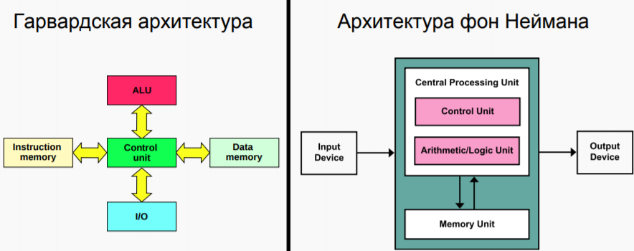

|  |  |
| --- | --- |
| Гарвардская архитектура характеризуется физическим разделением памяти команд и памяти данных. Каждая память соединяется с процессором отдельной шиной, что позволяет одновременно с чтением-записью данных при выполнении текущей команды производить выборку и декодирование следующей команды. Благодаря такому разделению потоков команд и данных и совмещению операций их выборки реализуется более высокая производительность, чем при использовании Принстонской архитектуры.  Недостатки Гарвардской архитектуры связаны с необходимостью проведения большего числа шин, а также с фиксированным объемом памяти, выделенной для команд и данных, назначение которой не может оперативно перераспределяться в соответствии с требованиями решаемой задачи. Поэтому приходится использовать память большего объема, коэффициент использования которой при решении разнообразных задач оказывается более низким, чем в системах с Принстонской архитектурой. Однако развитие микроэлектронной технологии позволило в значительной степени преодолеть указанные недостатки, поэтому Гарвардская архитектура широко применяется во внутренней структуре современных высокопроизводительных МП, где используется отдельная кэш-память для хранения команд и данных. В то же время во внешней структуре большинства микропроцессорных систем (МПС) реализуются принципы Принстонской архитектуры. | Принстонская архитектура, которая часто называется архитектурой Фон-Неймана, характеризуется использованием общей оперативной памяти для хранения программ, данных, а также для организации стека. Для обращения к этой памяти используется общая системная шина, по которой в процессор, по которой в процессор поступают и команда, и данные. Преимущества:  Наличие общей памяти позволяет оперативно перераспределять ее объем для хранения отдельных массивов команд, данных и реализации стека в зависимости от решаемых задач. Таким образом, обеспечивается возможность более эффективного использования имеющегося объема оперативной памяти в каждом конкретном случае применения МП. Использование общей шины для передачи команд и данных значительно упрощает отладку, тестирование и текущий контроль функционирования системы, повышает ее надежность.  Есть и недостатки - необходимость последовательной выборки команд и обрабатываемых данных по общей системной шине. При этом общая шина ограничивает производительность системы. |

Следующий рисунок – есть два ряда и две шины устройства, которые подключены к своим процессорам канала ввода-вывода, у каждой шина адреса, шина данных и шина управления, обе подключены к памяти, которая по таким же шинам связаны с кэ-пэ-у.

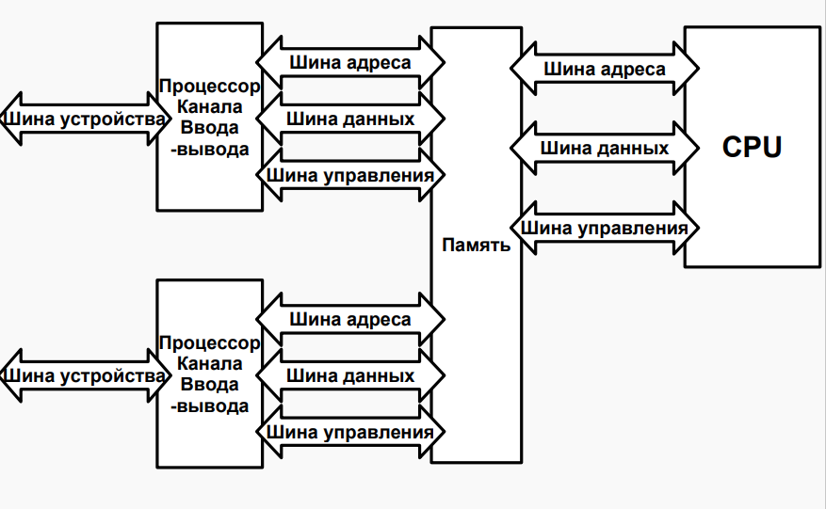

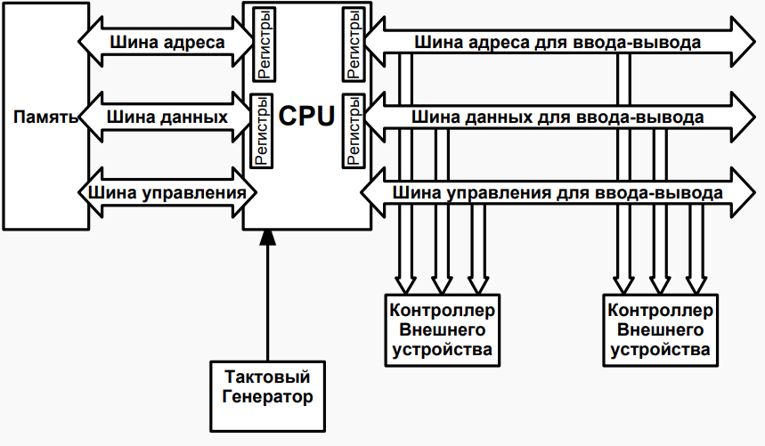

Билет 9

1. **Состав и структура БЭВМ. Адресные пространства БЭВМ. Система команд БЭВМ, форматы команд. Машинные циклы.**
2. **Контроллер передачи асинхронного последовательные интерфейса.**

**Состав и структура БЭВМ. Адресные пространства БЭВМ. Система команд БЭВМ, форматы команд. Машинные циклы.**

Рисунок – в процессоре есть аккумулятор, буферный регистр, регистр состояния, клавишный регистр (ir). С другой стороны – регистр данных, регистр команд, чуть поменьше – счетчик команд и указатель стека. Далее все это идет в АЛУ, коммутатор с признаками, а от коммутатора в регистр адреса (по длине 11 бит). Процессор соединен с памятью и пультом оператора, где есть кнопки - работа\останов, цикл, такт, пуск, продолжение.

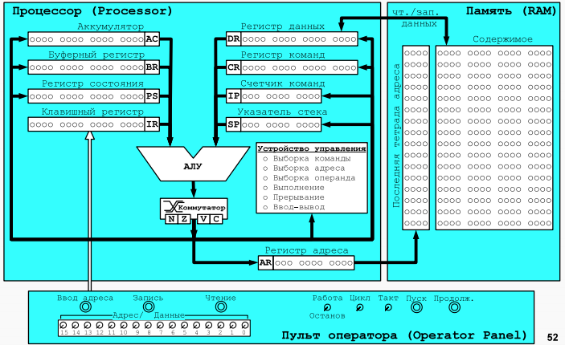

БЭВМ включает в себя нескольких функциональных блоков и регистров:

* Память - состоит из 2048 ячеек. Каждая ячейка занимает 16 разрядов. Для обращения к памяти существует два регистра: 11-разрядный *регистр адреса*; 16-разрядный *регистр данных*, который предназначен для чтения или записи данных в/из ячеек памяти. Чтение данных и запись данных реализуется по шинам, которые подключаются к ячейке памяти.
* 11-разрядный *счетчик команд* (IP). Хранит в себе адрес следующей исполняемой команды.
* *Арифметико-логическое устройство* или *АЛУ* может выполнять несколько операций: сложение, логическое умножение, инверсия и прибавление единицы. При сложении возможен выход за пределы разрядной сетки и формирование битов переполнения и переноса. Выход из АЛУ через коммутатор подключается к шине, по которой информация может быть передана в любой другой регистр БЭВМ.
* *Буферный регистр* - это 16-разрядный регистр, который используется для организации промежуточного хранения данных во время работы.
* *Регистр команд* - используется для хранения кода команды и декодирования операций, происходящих во время работы.
* *Аккумулятор*. БЭВМ относится к ЭВМ аккумуляторного типа, где все вычисления с данными производятся через этот регистр.
* *Указатель стека* (Stack Pointer), 11-ти разрядный, и всегда указывает на вершину стека - особого участка памяти, который предназначен для хранения адресов возвратов и параметров подпрограмм и прерываний.
* 16-разрядный *клавишный регистр* - находится в составе *пульта оператора* ЭВМ и предназначен для ввода адреса программы, кодов программы и данных, запуска программы на выполнение и управления режимами работы БЭВМ.
* 16-ти разрядный *регистр состояния* (Program State) хранит биты управляющие работой БЭВМ и признаки результата.

Устройство управления разработано в виде *микропрограммного устройства управления* (МПУ) — простейшего компьютера, программа которого состоит из *микроопераций*, потактного изменения значений вентилей БЭВМ, задающие вычисления в АЛУ, передачу данных между регистрами и проверки. Код программы для МПУ называется *микрокодом.*

МПУ выполняет все машинные команды БЭВМ. Исполнение в МПУ машинной команды называется *циклом команды.* Цикл команды логически разбит на пять циклов:

* *Цикл выборки команды.*
* *Цикл выборки адреса.*.
* *Цикл выборки операнда.*
* *Цикл исполнения.*
* *Цикл прерывания*

Для обеспечения работы оператора БЭВМ в ней предусмотрена микропрограммная реализация *циклов пультовых операций*:

* *Ввод адреса*
* *Чтение*
* *Запись*
* *Пуск* — осуществляет сброс состояния БЭВМ и переход к выполнению программы.

На панели оператора ещё расположены другие органы управления — переключатель «Работа/Останов», который вызывает останов программы после каждой команды; переключатель «Такт», который может выполнить микрокод по одному такту, кнопка «Продолжение» - возобновляющая работу остановленной БЭВМ.

Форматы команд – адресные ( прямая абсолютная адресация, относительная адресация и загрузка операнда), безадресные, команды ввода-вывода и команда ветвления.

**Контроллер передачи асинхронного последовательные интерфейса.**

Картинку объясни в самом конце билета, пока просто расскажи про процесс передачи.

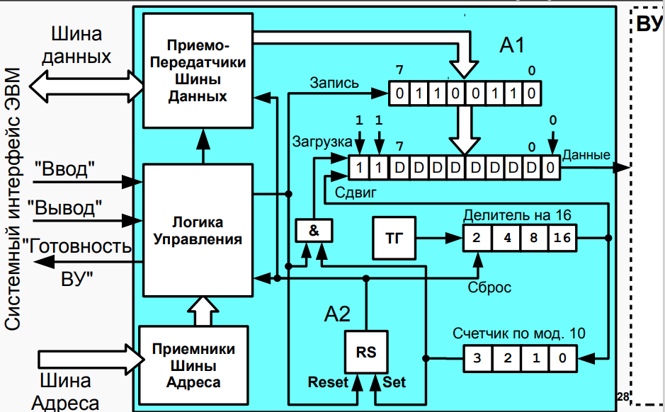

Процесс передачи

1. После передачи предыдущих байтов данных в Регистр Состояния А2 записывается 1, что информирует процессор о готовности контроллера к приему следующего байта данных и передаче его по линии связи в ВУ. Он же запрещает формирование импульсов со схемы выработки импульсов сдвига – делителя частоты тактового генератора на 16 (счетчик по mod 16). Счетчик импульсов сдвига (счетчик по mod 10) находится в нулевом состоянии, и его единичный выходной сигнал поступает на вентиль И, подготавливая цепь выработки сигнала загрузки сдвигового регистра.
2. Процессор, выполняя команду «Вывод», выставляет передаваемый байт на шине данных и формирует управляющий сигнал системного интерфейса «Вывод».
3. По сигналу «Вывод» в контроллере происходит запись передаваемого байта в буферный регистр А1, сброс регистра состояния А2 и формирование на вентиле И сигнала «Загрузка».
4. Передаваемый бит переписывается в разряды 1..8 сдвигового регистра, в 0 разряд записывается нуль – стартовый бит, а в разряды 9 и 10 единицы – стоповые биты.
5. Снимается сигнал «Сброс» с делителя частоты, он начинает накапливать импульсы генератора тактовой частоты и в момент приема шестнадцатого тактового импульса срабатывает импульс сдвига (так реализовано деление частоты).
6. На шине «Данные» поддерживается 0 (значение стартового бита) до тех пор, пока не будет выработан первый импульс сдвига (время передачи 1 бита). Импульс сдвига изменит состояние счетчика импульсов сдвига и перепишет в нулевой разряд сдвигового регистра первый информационный бит передаваемого байта данных. Значение этого бита будет поддерживаться на линии «Данные» до следующего импульса сдвига.
7. Аналогично передаются остальные информационные биты, первый стоповый бит, и, второй стоповый бит, при передаче которого счетчик импульсов сдвига снова установится в нулевое состояние. Это приведет к записи 1 в регистр состояния А2. Единичный сигнал с выхода регистра А2 запретит формирование импульсов сдвига, и информирует о готовности к приему нового байта данных.
8. После завершения передачи очередного кадра (стартового бита, информационного бита и 2х- стоповых битов), на линии передачи данных поддерживается значение второго стопового бита – единицы.

Картинка – помнишь?

Билет 10

* 1. **Организация вычислений в БЭВМ. Сдвиги, арифметические и логические операции. Цикл выборки команды.**
  2. **Модель TCP/IP: передающая среда, канальный и сетевой уровень. Адресация, передача и маршрутизация пакетов.**

**Организация вычислений в БЭВМ. Сдвиги, арифметические и логические операции. Цикл выборки команды.**

Целые двоичные числа без знака можно использовать для представления нуля и целых положительных чисел. В 16-разрядном слове они могут изменяться от 0 до 65535. Это числа с фиксированной запятой. Целые двоичные числа со знаком используются, когда необходимо различать положительные и отрицательные числа. Отрицательные числа представляются в дополнительном коде. Это упрощает конструкцию ЭВМ.

Сложение целых двоичных чисел со знаком и без знака выполняется в базовой ЭВМ с помощью команды ADD.

По команде INC к содержимому аккумулятора прибавляется единица, а по команде DEC – единица вычитается. Если при этом возникает перенос из старшего разряда А, то в регистр переноса заносится 1, в противном случае в него заносится 0.

Вычитание может выполняться путем сложения уменьшаемого и дополнительного кода вычитаемого. В базовой ЭВМ нет команд для выполнения умножения и деления (АЛУ не выполняет таких операций), поэтому произведение и частное необходимо получать программным путем. Для изменения знака числа необходимо его инвертировать, а затем прибавить единицу к младшему разряду (NEG). Побитовая обработка данных обеспечивается командами логического умножения, циклических сдвигов, а также командами инвертирования и очистки регистра переноса.

Команда AND выполняет над каждым разрядом аккумулятора и содержимым ячейки булеву операцию «И». Результат выполнения команды для каждой пары битов операндов равен 1 только тогда, когда оба бита равны 1, а в остальных случаях бит результата равен 0.

Команды ROL или ROR замыкают аккумулятор и регистр переноса в кольцо и сдвигают все биты кольца влево или вправо.

Арифметическими сдвигами числа (ASL и ASR) можно реализовать операции умножения или деления на 2 (один сдвиг), 4 (два сдвига), 8 (три сдвига) и т.д.

Цикл выборки команды:

IP -> BR, AR (айпи в буфер и адресный регистр)

BR + 1 -> IP (буфер плюс один в айпи)

MEM(AR) -> DR (мнемоника адресного регистра в регистр данных)

DR -> CR

if CR(15) = 1 then GOTO @ 09

if CR(14) = 1 then GOTO @ 0C

if CR(13) = 1 then GOTO @ 0C

if CR(12) = 0 then GOTO @ 78

GOTO IO @ C2

**Модель TCP/IP: передающая среда, канальный и сетевой уровень. Адресация, передача и маршрутизация пакетов.**

Модель TCP/IP:

* Прикладной уровень
* Транспортный уровень
* Сетевой уровень
* Канальный уровень
* Среда передачи: витая пара, коаксиальный кабель, оптика, радиосигналы

Далее рассмотрим таблицу уровней и протоколов.

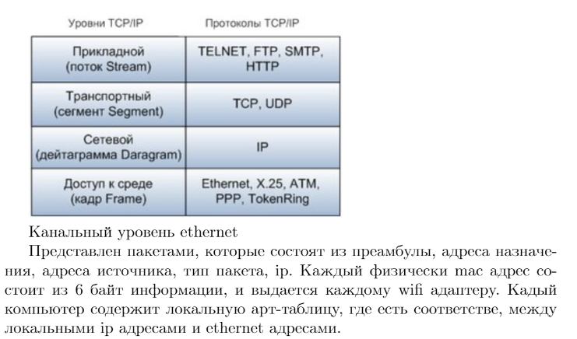

Ethernet фрейм определяет формат сообщения данных, передаваемых по сети. Формат сообщения содержит несколько полей информации, в том числе данных, подлежащих передаче. Блок данных определяется как фактические данные, которые будут отправлены. Длина блока данных определяется и включается в сообщении в качестве поля для приемника, чтобы определить, какая часть сообщения представляет собой данные.

MAC-адрес (Media Access Control — управление доступом к носителю) — это уникальный идентификатор, присваиваемый каждой единице оборудования компьютерных сетей. Он является шести байтовым двоичным номером набора, который включает в себя информацию источника и назначения для узлов. MAC-адрес включен в каждое сообщение и передается через сеть, а каждый узел сети Ethernet имеет уникальный MAC-адрес.

**Сетевой уровень**предназначен для доставки пакетов от источника в пункт назначения, вероятно через множество физических сетей (линий связи). Сетевой уровень гарантирует, что каждый пакет будет доставлен от его исходной точки к его конечному пункту назначения. Некоторые обязанности сетевого уровня включают логическую адресацию и маршрутизацию.

Сетевой уровень предназначен для доставки отдельных пакетов от хоста источника до хоста пункта назначения.

* **Internet-протокол (IP)**. IP - механизм передачи, используемый в соответствии с протоколами TCP/IP. Это ненадежное без установления соединения. IP не обеспечивает проверки ошибок или выбор оптимального маршрута. IP учитывает ненадежность основных уровней. IP транспортирует данные в пакетах, называемых *дейтаграммами*, каждая из которых транспортируется отдельно. Дейтаграммы могут перемещаться по различным маршрутам и могут прибыть не в исходной последовательности или оказаться продублированными. IP не сохраняет порядок и список маршрутов и не имеет никаких средств для того, чтобы исправить дейтаграммы, однажды прибывшие в пункт назначения. IP обеспечивает только функции передачи. Пользователь может добавить те средства, которые необходимы для данного приложения, и таким образом обеспечить максимальную эффективность.

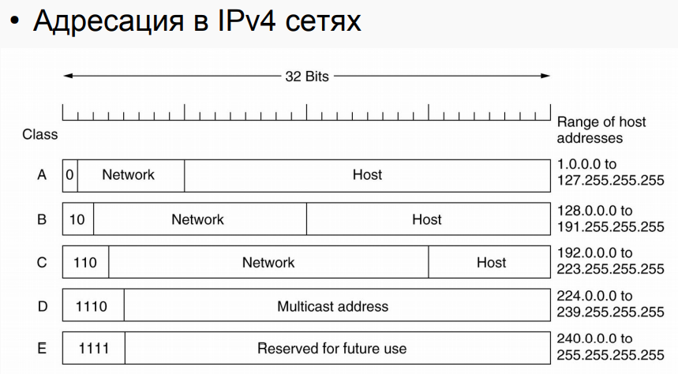

Маршрутизация (Routing) — это процесс по определению/вычислению лучшего маршрута движения для данных в сетях связи. Есть еще второе определение — это передача пакетов данных от отправителя к получателю.

**Функцию роутинга могут выполнять:**

* Аппаратные средства — маршрутизаторы. Самый оптимальный вариант, позволяющий обрабатывать большие потоки данных и работает он быстрее.
* Настроенные компьютеры с несколькими сетевыми интерфейсами и установленным на них специализированным и настроенным ПО. Обычно используется если конфигурация будет не слишком сложная.

Таблица маршрутизации — это файл-электронная таблица или база данных, которая располагается на маршрутизаторе или специально настроенном компьютере.

**Таблица содержит:**

* **Адрес** сети или узла
* **Маску подсети** назначения
* **Сетевой шлюз** или по-другому, адрес маршрутизатора на который будут направлены данные
* **Интерфейс**, с которого можно достучаться до шлюза
* **Метрика** (не всегда), т.е. показатель, который задает предпочтительность пути.

Может заполняться как вручную, так и автоматически.

Билет 11

1. **Организация массивов данных. Режимы адресации. Цикл выборки адреса и операнда БЭВМ.**
2. **Ассоциативная память, Кэш-память. Влияние промахов кэш-памяти на производительность.**

**Организация массивов данных. Режимы адресации. Цикл выборки адреса и операнда БЭВМ.**

Символьные данные представляются в БЭВМ в виде 8-разрядного знакового числа, которое формируется с использованием той или иной кодировки. Строковые данные формируются из массива символьных данных: т.к. аккумулятор и ячейки в памяти БЭВМ 2-х байтовые, то максимально мы можем уместить всего 2 символа в каждую ячейку памяти.

Есть два типа массивов, реализуемых в БЭВМ:

1) Массив, хранящий в себе количество обрабатываемых ячеек - выбирается индексная ячейка, содержащая адрес первого элемента массива. Дальше либо записывается число обрабатываемых ячеек в доп. коде в любую выбранную ячейку, либо первый элемент массива переводится в доп. код, пересылается в какую-нибудь ячейку, а потом мы работаем с ней через LOOP

2) Массив, содержащий в себе некоторый заданный стоп-символ - выбирается индексная ячейка, содержащая адрес первого элемента массива. Дальше поэлементно смотрим на каждый элемент массива, пока не встретим стоп-символ.

Режимы адресации:

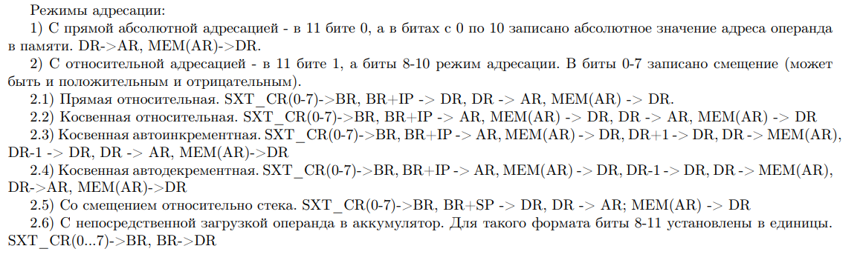

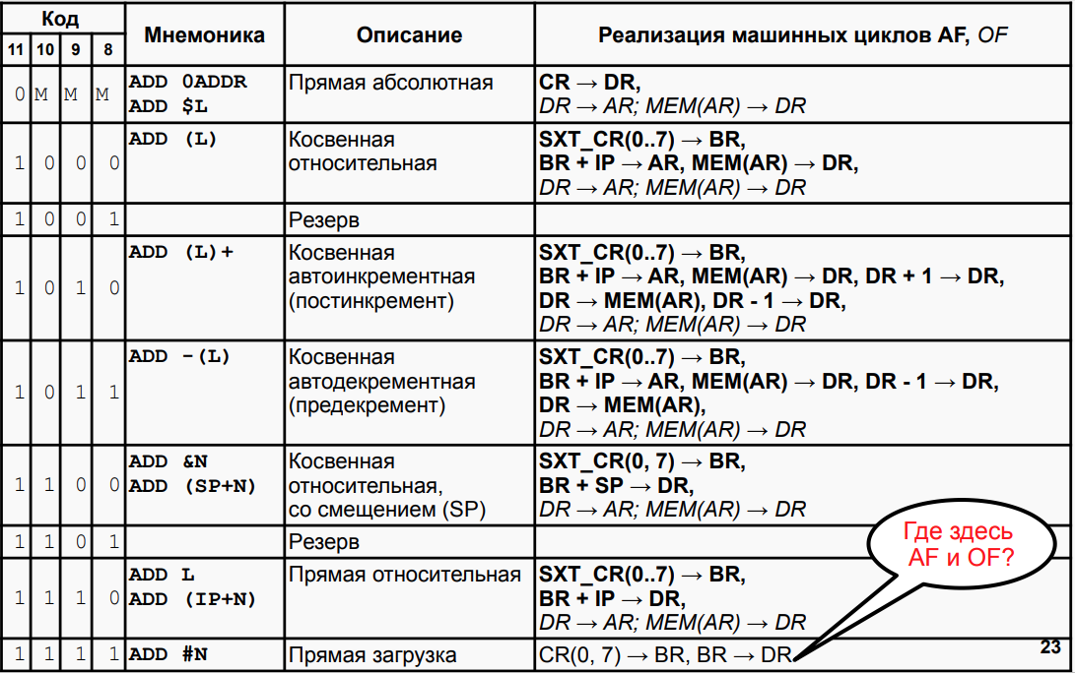

**Ассоциативная память, Кэш-память. Влияние промахов кэш-памяти на производительность.**

Процессоры всегда работали быстрее, чем память. Процессоры и память совершенствовались параллельно, поэтому это несоответствие сохранялось.

**Ассоциативная память** или **ассоциативное запоминающее устройство** (АЗУ) - специальный вид машинной памяти, используемый в приложениях очень быстрого поиска.

В ассоциативной памяти элементы выбираются не по адресу, а по содержимому.

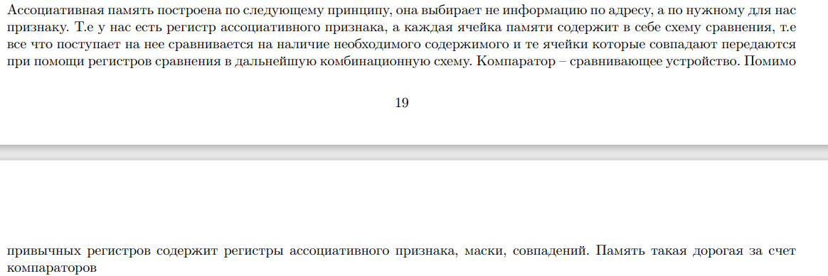

Маленькая память с высокой скоростью работы называется **кэш-памятью**. Основная идея кэш-памяти: в ней находятся слова, которые чаще всего используются. Если процессору нужно какое-то слово, сначала он обращается к кэш-памяти. Только в том случае, если слова там нет, он обращается к основной памяти.

Практически все команды обычной программы (кроме команд перехода и вызова процедур) вызываются из последовательных участков памяти. То, что при последовательных отсылках к памяти в течение некоторого промежутка времени используется только небольшой ее участок, называется принципом локальности. Этот принцип составляет основу всех систем кэш-памяти. Идея состоит в следующем: когда определенное слово вызывается из памяти, оно вместе с соседними словами переносится в кэш-память, что позволяет при очередном запросе быстро обращаться к следующим словам.

Принцип работы кэша процессора

Кэш состоит из контроллера и собственно кэш­-памяти. Кэш­-контроллер управляет работой кэш-­памяти, то есть загружает в нее нужные данные из оперативной памяти и возвращает, когда нужно, модифицированные процессором данные в оперативную память. Архитектурно кэш­-контроллер расположен между процессором и оперативной памятью. Перехватывая запросы к оперативной памяти, кэш-­контроллер определяет, имеется ли копия затребованных данных в кэше. Если такая копия там есть, то это называется кэш-­попаданием — в таком случае данные очень быстро извлекаются из кэша. Если же требуемых данных в кэше нет, то говорят о кэш-­промахе — тогда запрос данных переадресуется к оперативной памяти.

*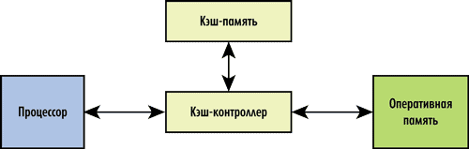*

*Рис. 1. Структура кэш-памяти процессора*

Для достижения наивысшей производительности кэш­-промахи должны происходить как можно реже (в идеале — отсутствовать). Основная задача кэш-­контроллера заключается в том, чтобы загружать кэш­-память нужными данными и своевременно удалять из нее данные, которые больше не понадобятся.

Билет 12

* 1. **Управление вычислительным процессом в БЭВМ. Команды ветвлений, цикл исполнения команды LOOP.**
  2. **Предназначение и организация виртуальной памяти. Сегментно-страничная организация. Устройство управления памятью (MMU), буфер трансляции (TLB).**

**Управление вычислительным процессом в БЭВМ. Команды ветвлений, цикл исполнения команды LOOP.**

****

Задача управления вычислительным процессом, т.е. требуемой последовательностью выполнения команд, решается в базовой ЭВМ при помощи команд перехода, команды «Приращение и пропуск» (LOOP) и «Останов» (HLT).

Цикл исполнения LOOP:

~0 + DR -> DR (тильда нуля плюс регистр данных)

~0 + DR -> BR; (тильда нуля плюс регистр данных записываем в буфер)

DR -> MEM(AR)

if BR(15) = 0 then GOTO INT @ C4

IP + 1 -> IP

GOTO INT @ C4

*Команды ветвлений (если что q –кью, s-эс, с-си)*

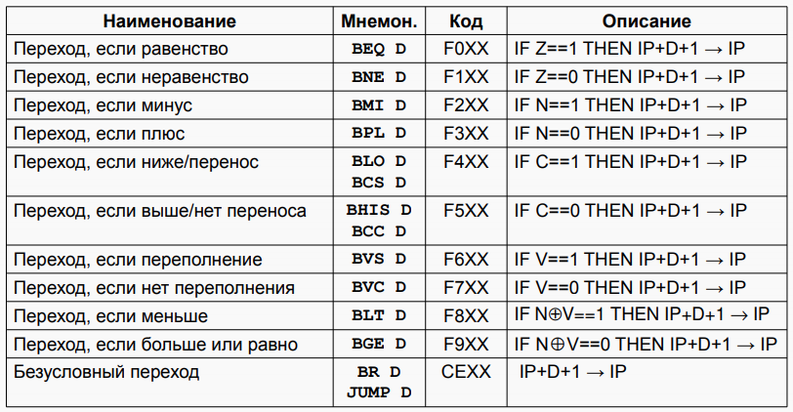

**Предназначение и организация виртуальной памяти. Сегментно-страничная организация. Устройство управления памятью (MMU), буфер трансляции (TLB).**

Виртуальная память – технология управления памятью ЭВМ, благодаря которой операционная система может обращаться к памяти, большей, чем память, фактически установленная в компьютере. Это достигается за счет помещения данных в свободное дисковое пространство внешнего ЗУ, которое задействовано в роли оперативной памяти. Часть программ, которые не размещены в оперативной памяти из-за её нехватки, теперь будут размещены на ВЗУ и это будет эквивалентно размещению в оперативной памяти. Использование ВЗУ удобно, так как в это время пользователь оперирует с общим адресным пространством и ему не так важно, какая физическая память при этом используется: внешняя или внутренняя.

В современных ОС виртуальная память организуется с помощью страничной адресации. ОП делится на страницы - области памяти фиксированной длины, которые являются минимальной единицей выделяемой памяти. Процесс обращается к памяти с помощью адреса виртуальной памяти, который содержит в себе номер страницы и смещение внутри страницы. Если страница выгружена из ОП, то ОС подкачивает страницу с жёсткого диска. При запросе на выделение памяти операционная система может сбросить на жёсткий диск страницы, к которым давно не было обращений. Критические данные (код запущенных и работающих программ) находятся в оперативной памяти.

Сегментная организация – механизм организации виртуальной памяти, при котором виртуальное пространство делится на части произвольного размера — сегменты. Для каждого сегмента, как и для страницы, могут быть назначены права доступа к нему пользователя и его процессов. При загрузке процесса часть сегментов помещается в оперативную память, а часть сегментов размещается в дисковой памяти. Сегменты одной программы могут занимать в оперативной памяти несмежные участки.

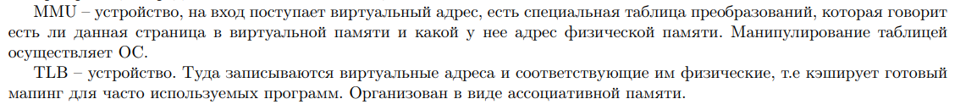

MMU используется только, когда процессор обращается к памяти (например, при промахе кэша), а все остальное время не используется и экономит энергию. Кроме того, в этом случае MMU почти не влияет на быстродействие процессора.

Выглядит этот процесс так:

1. Процессор подает на вход MMU виртуальный адрес
2. Если MMU выключено или если виртуальный адрес попал в нетранслируемую область, то физический адрес просто приравнивается к виртуальному
3. Если MMU включено и виртуальный адрес попал в транслируемую область, производится трансляция адреса, то есть замена номера виртуальной страницы на номер соответствующей ей физической страницы:
   * Если запись с нужным номером виртуальной страницы есть в TLB, то номер физической страницы берется из нее же
   * Если нужной записи в TLB нет, то приходится искать ее в таблицах страниц, которые операционная система размещает в нетранслируемой области ОЗУ.

TLB - Translation Lookaside Buffer:

● Кэширует часто используемые преобразования

● Обычно раздельный для адреса и данных

● Организован в виде ассоциативной памяти

Билет 13

1. **Подпрограммы в БЭВМ. Цикл исполнения команд перехода и возврата из подпрограммы. Стек, передача параметров. Позиционно-независимый код. Загрузчик и библиотеки.**
2. **Характеристики запоминающих устройств. Пирамида памяти.**

**Подпрограммы в БЭВМ. Цикл исполнения команд перехода и возврата из подпрограммы. Стек, передача параметров. Позиционно-независимый код. Загрузчик и библиотеки.**

Достаточно часто встречаются ситуации, когда отдельные части программы должны выполнить одни и те же действия по обработке данных. В подобных случаях повторяющиеся части программы выделяют в подпрограмму. В базовой ЭВМ для этой цели используются команды CALL и RET.

<структура подпрограммы>

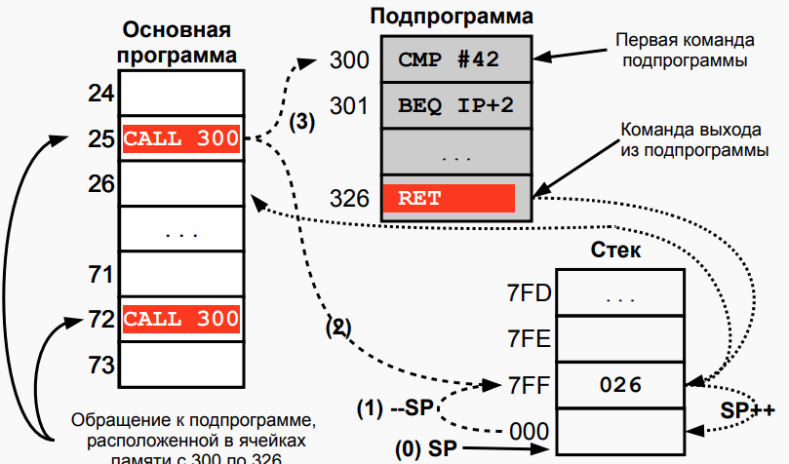

Варианты передачи данных в подпрограмму:

* Аккумулятор (Регистры Общего Назначения)
* Адресуемые ячейки памяти
* Стек
* Регистровые окна

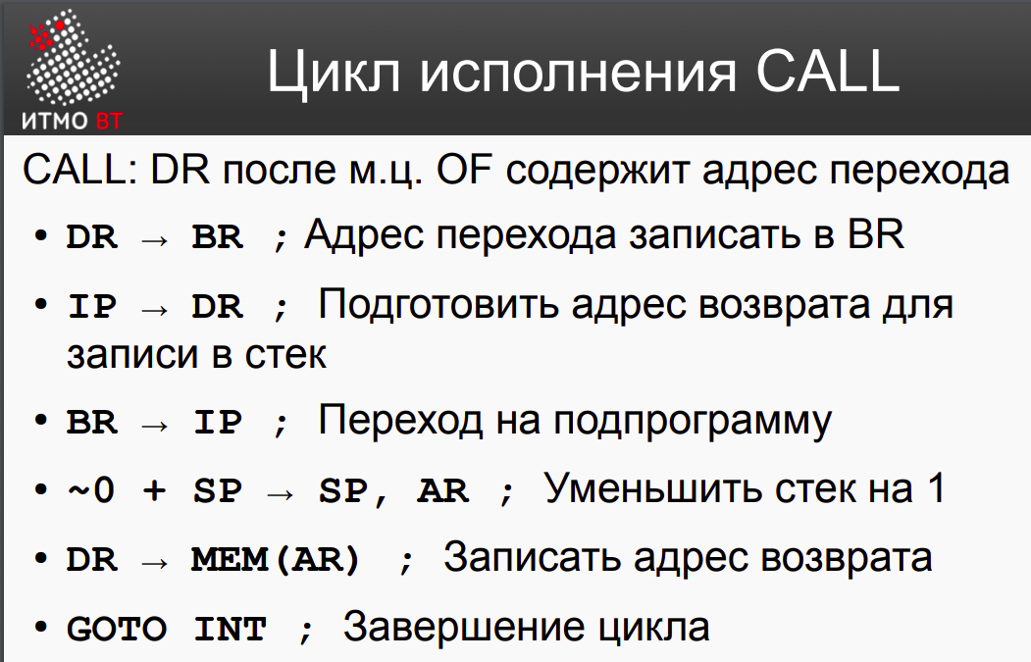

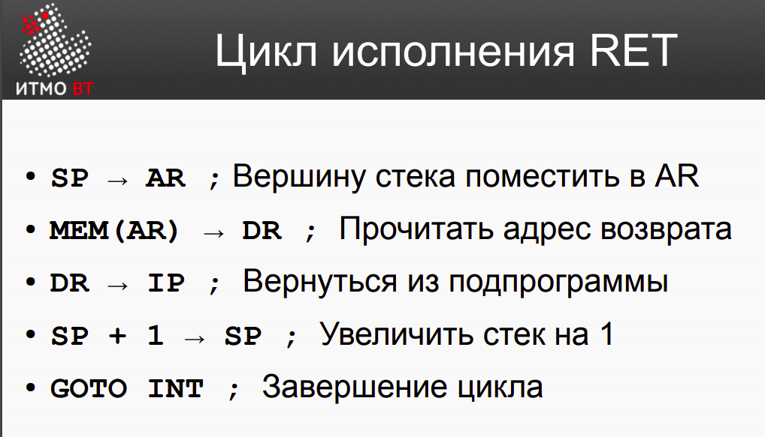

СТЕК – память типа LIFO. «Последним вошел - первым вышел» - **LIFO** - "Last In - First Out" Обмен информацией между ЭВМ и стеком всегда выполняется через верхнюю ячейку – вершину стека. Стековая память очень удобна для упрощения решения многих задач, возникающих при работе с подпрограммами, обслуживания прерываний и т.д.

В БЭВМ нет аппаратной реализации стека, но его можно смоделировать. При этом в качестве стека используют просто часть адресной памяти. LIFO обеспечивается с помощью указателя стека (SP), который содержит адрес плавающей вершины стека.

Важно, что стек растет вверх, а программа растет вниз!

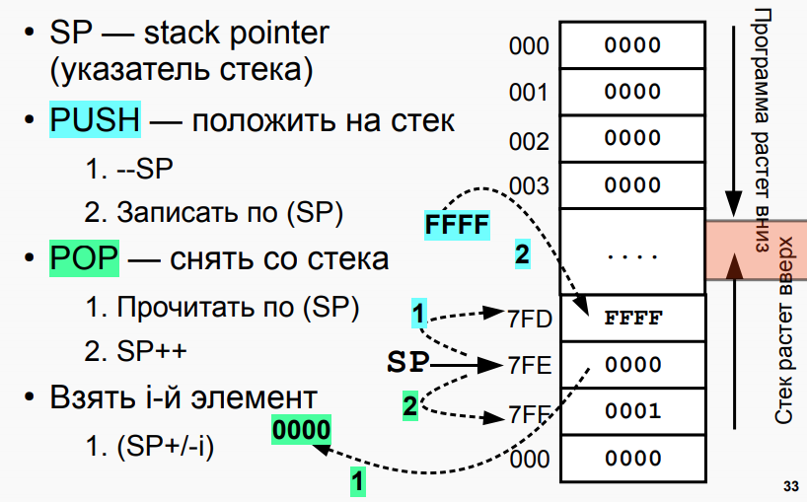

**PIC - Position Independent Code**

****

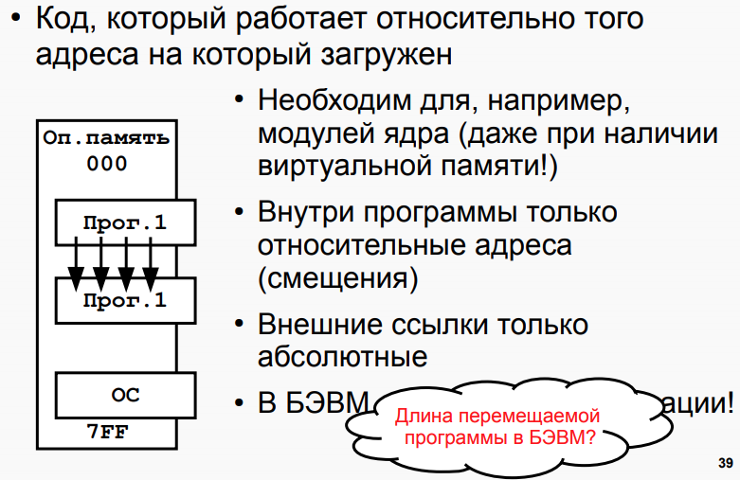

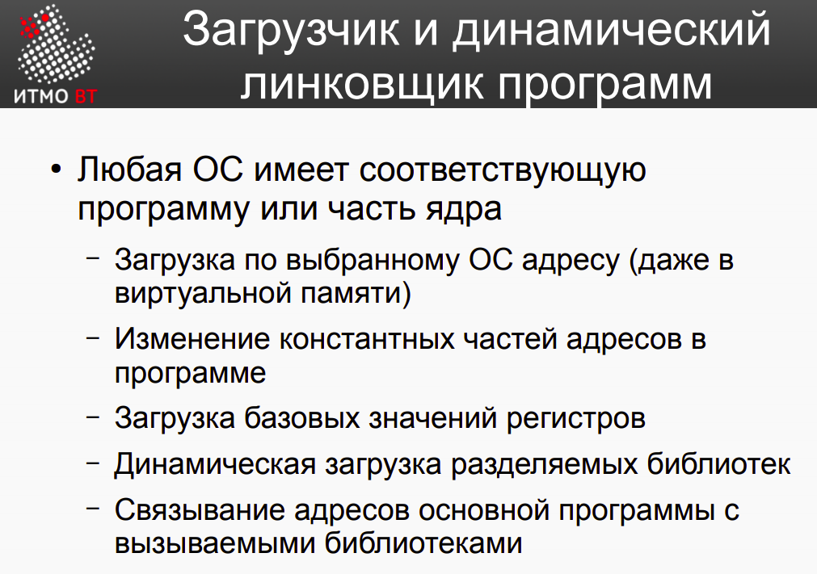

Библиотеки бывают:

● Разделяемые (динамически линкуемые) и архивные (статически линкуемые)

– Статические связывают вызовы функций с телом функции в процессе компиляции

– Динамические — связывают вызовы функций с телом функции в момент загрузки

**Характеристики запоминающих устройств. Пирамида памяти.**

* Месторасположение – процессорные, внутренние, внешние
* Емкость – В метрических (Кило-) и двоичных (Киби-) множителях
* Единица пересылки – Слово, строка кэша, блок на диске
* Метод доступа – Произвольный (адресный), ориентированных на записи (прямой), последовательный, ассоциативный

Характеристики памяти

1. Быстродействие и временные соотношения
   1. Время доступа Тд
   2. Длительность цикла памяти (время обращения) Tц
   3. Время чтения и время записи
   4. Время восстановления Тв
   5. Скорость передачи информации
2. Физический тип и особенности
3. Стоимость

Запоминающие устройства имеют ряд показателей качества, характеризующих их информационные и временные свойства.

Информационная емкость памяти выражается в количестве битов, байтов или слов, состоящих из определенного числа байтов.

Время доступа – временной интервал, определяемый от момента, когда процессор выставил на адресной шине адрес требуемой ячейки и послал по шине управления приказ на чтение или запись данных, до момента осуществления связи адресуемой ячейки с шиной данных.

Время записи – интервал времени, необходимый для переписи содержимого шины данных в связанную с ней ячейку памяти.

Пирамида памяти представлена ниже.

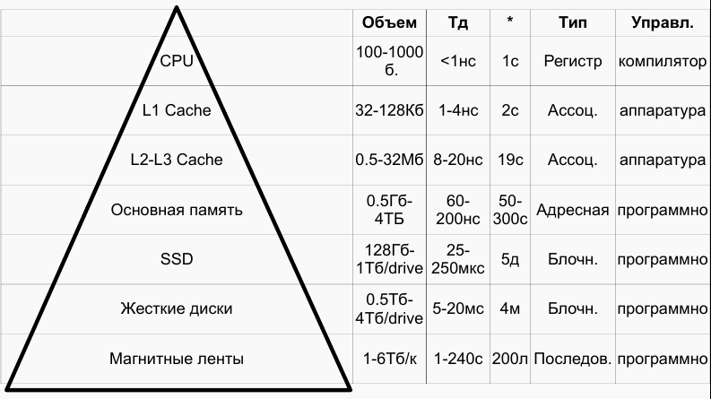

Билет 14

1. **Организация ввода-вывода в вычислительных системах. Инициация обмена, передача информации и завершение обмена. Драйверы.**
2. **Контроллер приема асинхронного последовательные интерфейса.**

**Организация ввода-вывода в вычислительных системах. Инициация обмена, передача информации и завершение обмена. Драйверы.**

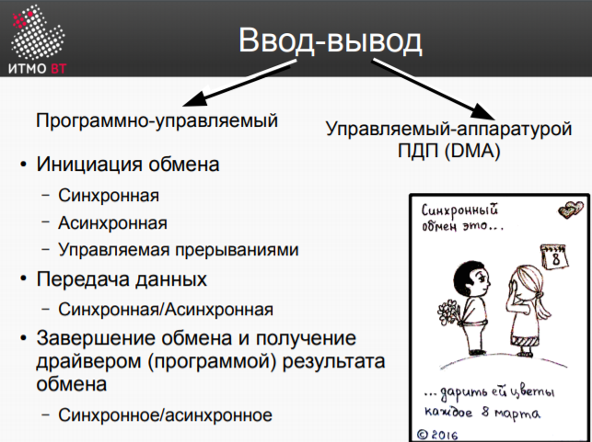

Программно-управляемый обмен осуществляется малыми порциями, при прямом доступе к памяти информация передается большими блоками. При использовании программно-управляемого обмена должна быть составлена программа, обеспечивающая пересылку данных из памяти ЭВМ в аккумулятор и далее в регистр памяти контроллера ВУ (вывод данных) или из регистра данных контроллера ВУ в аккумулятор и затем в память ЭВМ (ввод данных). В этой программе можно реализовать один из трех типов обмена: синхронный, асинхронный и по прерыванию.

**Организация ввода-вывода в вычислительных системах**

В вычислительных системах организация ввода-вывода реализуется за счёт шины ВУ, к которой подключаются контроллеры ВУ. ВУ гораздо медленнее, чем процессор, поэтому, если подключить ВУ напрямую к процессору, процессор будет тратить всё своё время на управление ВУ и ожидание его готовности, не выполняя более никакой полезной работы. Шина ВУ подразделяется на шину данных, шину управления и шину адреса. По шине адреса на контроллер приходят адреса регистров, по шине данных - данные для обмена, а по шине управления – управляющие сигналы, или приказы, которые указывают контроллеру, что именно нужно делать с полученной информацией. Шину данных и шину управления можно мультиплексировать – использовать одну и ту же шину для передачи управляющих сигналов в один момент времени и данных для обмена в другой.

Для обмена информацией используются драйверы.

**Драйвер**

Драйвер – это специальная программа в памяти ЭВМ, которая реализует взаимодействие ВУ, процессора и ОЗУ. Она знает принцип работы ВУ, адреса регистров и поддерживаемые режимы работы. Эта программа содержит алгоритм обращения к ВУ и обработки данных поступающих с ВУ в процессор или с процессора в ВУ. Все драйверы управляются определённым единым программным интерфейсом, который задан операционной системой. Драйверы реализуют три стадии обмена: инициацию обмена, передачу данных и завершение обмена.

**Контроллер приема асинхронного последовательные интерфейса.**

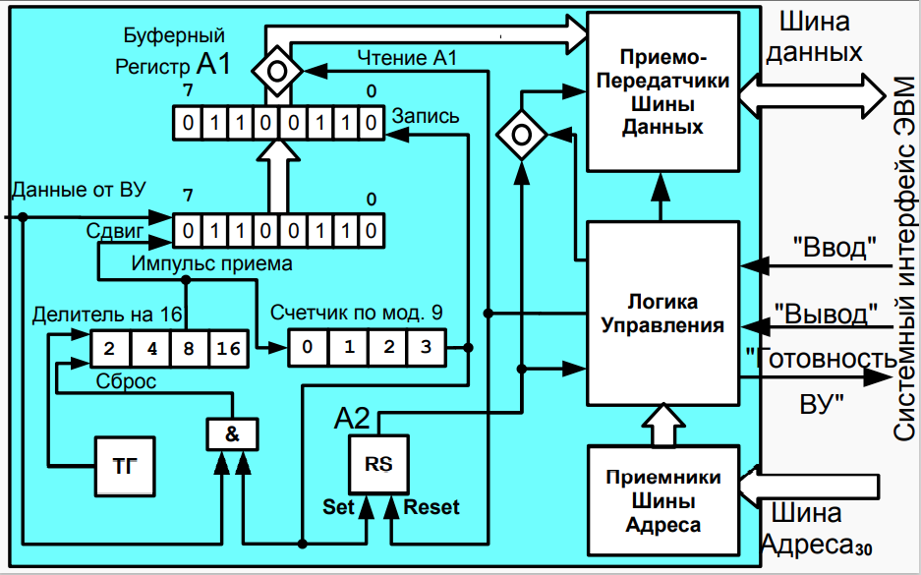

Процесс передачи

1. На линии «Данные» находится единица, что запрещает работу делителя частоты генератора тактовых импульсов.
2. При обнаружении нулевого сигнала на линии «Данные» (смена стопового бита на стартовый), снимается сигнал «Сброс» с делителя частоты, он начинает накапливать импульсы генератора тактовой частоты.
3. Когда на счетчике накопится значение 8 (половина времени передачи бита), он выдаст сигнал, поступающий на входы сдвигового регистра и счетчика импульсов сдвига.
4. Последующие сдвиги происходят после прохождения 16-ти тактовых импульсов.
5. При приеме в сдвиговый регистр 9-го бита кадра (8-го информационного Бита), из него выдвинется стартовый бит, и в сдвиговом регистре будет размещен информационный байт. В этот момент счетчик импульсов сдвига придет в нулевое состояние и на его выходе будет выработан единичный сигнал, по которому:
   1. Содержимое сдвигового регистра будет переписано в БР
   2. В РС А2 запишется 1 и он будет информировать процессор об окончании приема очередного байта
   3. Вентиль И подготовится к вы работке сигнала «Сброс»(он сформируется после прихода первого стопового бита).
   4. Получив сигнал готовности (1 в РС А2), процессор выполнит команду «Ввод». При этом вырабатывается сигнал системного интерфейса «Ввод», по которому производится пересылка принятого байта данных из БР в процессор (сигнал «Чтение») и сброс РС А2.

Билет 15

1. **Организация ввода-вывода в БЭВМ. Устройства ввода-вывода, команды.**
2. **Модель TCP/IP: выделение адресов (DHCP), сервисы имен, транспортный и прикладной уровни.**

**Организация ввода-вывода в БЭВМ. Устройства ввода-вывода, команды.**

Рисуем огромный блок памяти, далее шину памяти, устройство управления, а внутри регистры обращения к памяти. Далее вертикальная шина ВУ, от нее три шины – контроллер внешнего устройства (внутри регистры), контроллер внешнего устройства, и еще один контроллер внешнего устройства, а по периферийным шинам подключение к клавиатуре, принтеру, монитору.

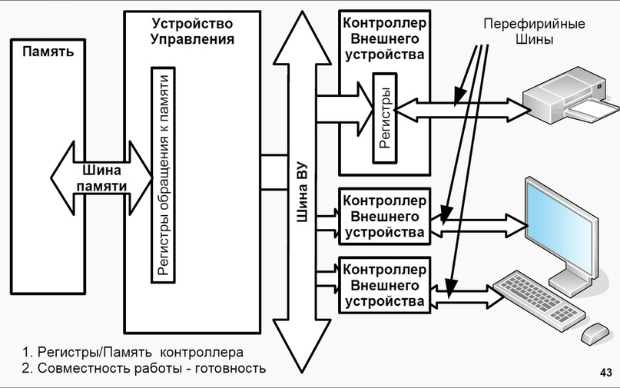

К ЭВМ можно подключать большое число разнообразных устройств ввода-вывода или внешних устройств (ВУ). Эти устройства передают в ЭВМ и получают из нее большой объем информации, который не может быть размещен только в регистрах процессора. Поэтому информация передается из ВУ в память ЭВМ и поступает на ВУ из ее памяти. При этом обмен может идти под управлением программы ЭВМ через регистры процессора (программно-управляемая передача данных) или под управлением специального внешнего устройства (контроллера прямого доступа в память), минуя процессор (передача данных при прямом доступе к памяти).

Тема – команда ввода-вывода, Рисуем 15 бит в ряд. От 15 до 12 = 0001, от 11 до 8 = приказ, остальное – регистр устройства.

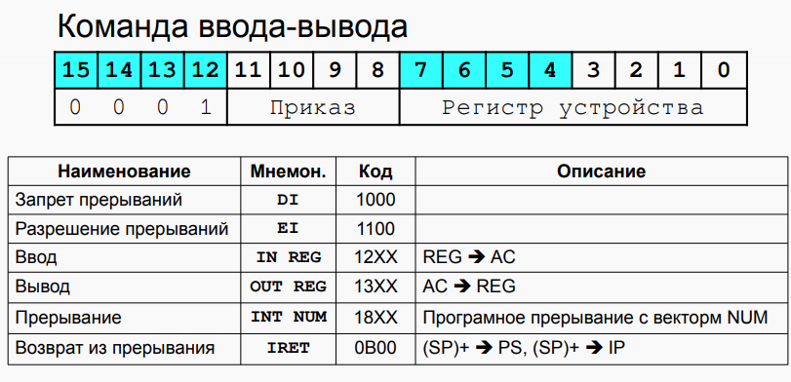

Команды ввода-вывода. Код операции представлен значением 0x1 в разрядах 12-15. В разрядах 8-11 располагается приказ на ввод-вывод, его 3 младших разряда декодируются аппаратно на дешифраторе приказов, а биты 0-7 кодируют адрес регистра контроллера ввода вывода, с которым осуществляется обмен. Операция возврата из прерывания IRET осуществляет восстановление из стека значений регистра состояния и счетчика команд. Команда DI запрещает прерывания. Команда EI разрешает прерывания. Команда IN #req осуществляет чтение из регистра ВУ по адресу. Команда OUT #reg осуществляет запись в регистр ВУ. Команда INT #reg вызывает программное прерывание с вектором num.

Представим в виде схемы – отведем 16 бит под аккумулятор, по середине рисуем вертикальную шину Внешнего Устройства – адрес, управление, данные. Справа от шины – блок регистров ВУ (внутри 4 строки 0000 0011, 0000 0011, 1 и 0011), от него идет шина связи и блок внешнего устройства. Под блоком регистра появляется новый блок логика управления ВУ, внутри дешифратор адреса, к которому идет односторонняя шина от шины ВУ. Под аккумулятором нарисовать дешифратор приказа, под ним регистр команд 0001 0010 0000 0011, от регистра команд идет односторонняя шина на дешифратор приказа и двусторонняя на шину ВУ. Дешифратор приказа тоже присоединен к шине ВУ (от него к шине).

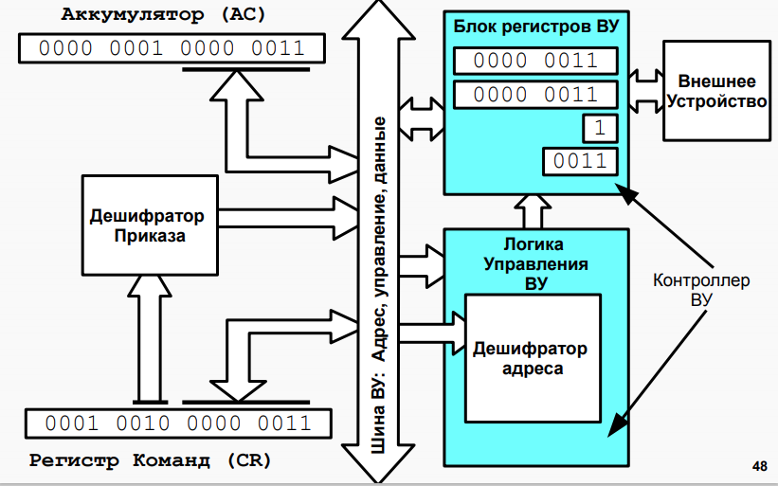

Описание. Между ВУ и процессором установлены простейшие контроллеры, каждый из которых содержит: регистр данных (для обмена данными между ВУ и процессором), дешифратор адреса (позволяющий выделить обращение к данному ВУ среди всех обращений у устройствам ввода-вывода, подключенным к процессору), логику управления (декодирующий приказ от процессора на выполнение тех или иных операций) и регистр состояния (в котором хранится информация о готовности ВУ к обмену данными с процессором). В контроллерах простейших ВУ обычно используется однобитовые регистры состояния, которые часто называют флагом. Контроллеры ВУ связаны с процессором шинами ввода и вывода информации, шиной адреса и шиной управления, по которым передаются приказы от процессора и сведения о состоянии ВУ.

Устройства ВУ: вывода(ву-1), ввода (ву-2), ввода-вывода(ву-3), ввода-вывода PRO(ву-4), таймер(ву-0), принтер (ву-5), бегущая строка(ву-6), 7 разрядный индикатор (ву-7), клавиатура(ву-8), цифровая клавиатура(ву-9)

**Модель TCP/IP: выделение адресов (DHCP), сервисы имен, транспортный и прикладной уровни.**

DHCP — протокол автоматизации назначения IP-адреса клиенту. Он широко используется в современных сетях. В статье рассмотрим принципы работы, процесс DORA, основные опции и другие аспекты протокола. DHCP — протокол прикладного уровня модели TCP/IP, служит для назначения IP-адреса клиенту. Это следует из его названия — Dynamic Host Configuration Protocol. IP-адрес можно назначать вручную каждому клиенту, то есть компьютеру в локальной сети. Но в больших сетях это очень трудозатратно, к тому же, чем больше локальная сеть, тем выше возрастает вероятность ошибки при настройке. Поэтому для автоматизации назначения IP был создан протокол DHCP.

Принцип работы DHCP

Получение адреса проходит в четыре шага. Этот процесс называют DORA по первым буквам каждого шага: Discovery, Offer, Request, Acknowledgement.

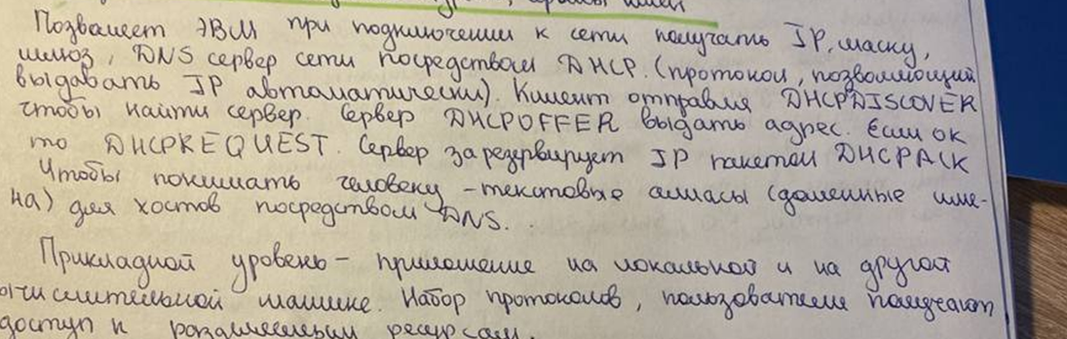

Discovery, или поиск

Изначально клиент находится в состоянии инициализации (INIT) и не имеет своего IP-адреса. Поэтому он отправляет широковещательное (broadcast) сообщение DHCPDISCOVER на все устройства в локальной сети. В той же локальной сети находится DHCP-сервер. DHCP-сервер — это, например, маршрутизатор или коммутатор, существуют также выделенные DHCP-серверы.

Offer, или предложение

DHCP-сервер отвечает на поиск предложением, он сообщает IP, который может подойти клиенту. IP выделяются из области (SCOPE) доступных адресов, которая задается администратором.

Request, или запрос

Клиент получает DHCPOFFER, а затем отправляет на сервер сообщение DHCPREQUEST. Этим сообщением он принимает предлагаемый адрес и уведомляет DHCP-сервер об этом. Широковещательное сообщение почти полностью дублирует DHCPDISCOVER, но содержит в себе уникальный IP, выделенный сервером. Таким образом, клиент сообщает всем доступным DHCP-серверам «да, я беру этот адрес», а сервера помечают IP как занятый.

Acknowledgement, или подтверждение

Сервер получает от клиента DHCPREQUEST и окончательно подтверждает передачу IP-адреса клиенту сообщением DHCPACK. Это широковещательное или прямое сообщение утверждает не только владельца IP, но и срок, в течение которого клиент может использовать этот адрес.

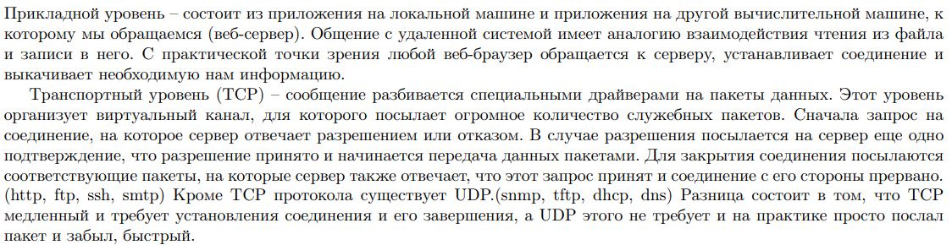

Билет 16

1. **Организация асинхронного обмена в БЭВМ. Пример программы. Временные издержки асинхронного обмена.**
2. **Сетевые технологии, Понятие сети ЭВМ, классификация компьютерных сетей. Сообщение и пакет. Модель взаимодействия открытых систем.**

**Организация асинхронного обмена в БЭВМ. Пример программы. Временные издержки асинхронного обмена.**

Асинхронный обмен - БЭВМ запрашивает готовность у КВУ, пока КВУ не ответит, что оно готово и не начнется передача данных.

Алгоритм программы асинхронного обмена: сначала проверяется готовность ВУ к обмену и, если оно готово, дается команда на обмен (ввод или вывод). ВУ сообщает о готовности установкой в единицу флага в контроллере ВУ. При асинхронном обмене ЭВМ должна тратить время на ожидание момента готовности, а так как готовность проверяется командным путем, то в это время ЭВМ не может выполнять никакой другой работы по преобразованию данных.

Пример программы:

START: CLA

S1: IN 5

AND #0x40 ; бит 6 SR==0 («Готов» нажата?)

BEQ S1 ; (Нет – спин-луп)

IN 4 ; ввод первого символа

SWAB ; сдвиг первого символа

ST RES

S2: IN 5

AND #0x40 ; бит 6 SR==0 («Готов» нажата?)

BEQ S2 ; (Нет – спин-луп)

LD RES

IN 4

ST RES

HLT

RES: WORD ?

Далее рисуем схему-

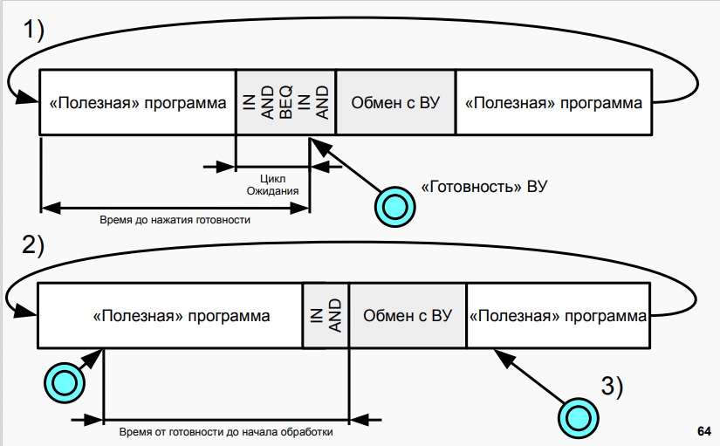

Асинхронный обмен данными в БЭВМ может привести к временным издержкам, связанным с задержкой передачи данных между устройствами. Эти издержки могут произойти из-за необходимости ожидания готовности устройства-получателя, передачи данных по медленной связи или из-за задержки обработки данных на стороне получателя.

**Сетевые технологии, Понятие сети ЭВМ, классификация компьютерных сетей. Сообщение и пакет. Модель взаимодействия открытых систем.**

Компьютерная сеть – это совокупность компьютеров, между которыми возможен информационный обмен без промежуточных носителей информации. То есть это сложная система аппаратных и программных компонентов, взаимосвязанных друг с другом.

Все устройства, подключаемые к сети (т.е. *аппаратные компоненты*) можно разделить на три функциональные группы:

   рабочие станции;

   серверы сети;

   коммуникационные узлы (коммутаторы, маршрутизаторы, шлюзы)

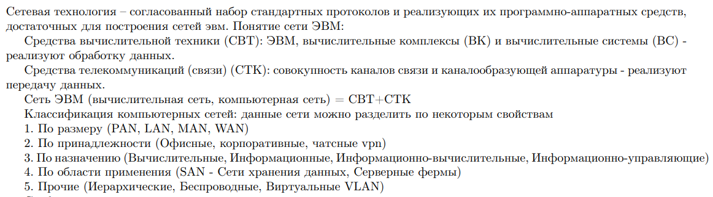

Сообщение – цифровые данные определенного формата, предназначенные для передачи. Коммутация сообщений – разбиение информации на сообщения, каждый из которых состоит из заголовка и информации. Это способ взаимодействия, при котором создается логический канал, путем последовательной передачи сообщений через узлы связи по адресу, указанному в заголовке сообщения.

Коммутация пакетов - это особый способ коммутации узлов сети, который специально создавался для наилучшей передачи компьютерного трафика.

При коммутации пакетов все передаваемые пользователем сети сообщения разбиваются в исходном узле на небольшие части, называемые пакетами. Необходимо уточнить, что сообщением называется логически завершенная порция данных - запрос на передачу файла, ответ на этот запрос, содержащий весь файл. Сообщения могут иметь произвольную длину, а пакеты имеют ограничение в пределах, например от 46 до 1500 байт (**[EtherNet](https://sysadmin.ru/docs/network/ethernet" \t "_blank)**). Каждый пакет снабжается заголовком, в котором указывается адресная информация, необходимая для доставки пакета узлу назначения, а также номер пакета, который будет использоваться узлом назначения для сборки сообщения.

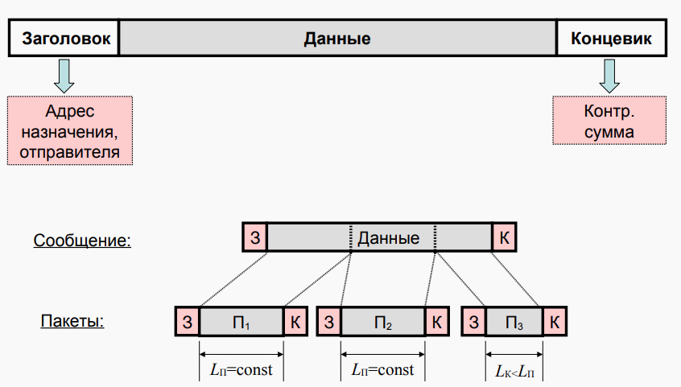

 7 уровней снизу вверх:  
**1) Физический уровень (Physical Layer):** определяет метод передачи данных, какая среда используется (передача электрических сигналов, световых импульсов или радиоэфир), уровень напряжения, метод кодирования двоичных сигналов.  
**2) Канальный уровень (Data Link Layer):** он берет на себя задачу адресации в пределах локальной сети, обнаруживает ошибки, проверяет целостность данных. MAC-адреса и протокол Ethernet, то они располагаются на этом уровне.  
**3) Сетевой уровень (Network Layer):** этот уровень берет на себя объединения участков сети и выбор оптимального пути (т.е. маршрутизация).   
**4) Транспортный уровень (Transport Layer):** Этот уровень берет на себя функцию транспорта. Здесь вводятся понятия портов, которые нужны для указания назначения к конкретной службе. На этом уровне работают протоколы TCP (с установлением соединения) и UDP (без установления соединения).  
**5) Сеансовый уровень (Session Layer):** Роль этого уровня в установлении, управлении и разрыве соединения между двумя хостами  
**6) Уровень представления (Presentation Layer):** Он структурирует информацию в читабельный вид для прикладного уровня.   
**7) Прикладной уровень (Application Layer):** На этом уроне работают привычные приложения — e-mail, браузеры по протоколу HTTP, FTP и остальное.

Билет 17

1. **Организация обмена по прерыванию программы в БЭВМ. Пример программы. Цикл прерывания.**
2. **Архитектура многопроцессорных ЭВМ. Системный коммутатор. Архитектуры UMA и NUMA.**

**Организация обмена по прерыванию программы в БЭВМ. Пример программы. Цикл прерывания.**

**Прерывание** — сигнал от программного или аппаратного обеспечения, сообщающий процессору о наступлении какого-либо события, требующего немедленного внимания. В контексте БЭВМ это сигнал о готовности обмена данными с некоторым ВУ.

Вектор прерывания — это совокупность адреса обработчика прерывания и регистра состояния, с которым этот обработчик стартует (данное высказывание справедливо в контексте БЭВМ, в других ЭВМ количество нужных ячеек для вектора прерывания варьируется).

В БЭВМ доступно 8 векторов прерываний, и расположены они в ячейках памяти 0x0 — 0xF включительно. На один вектор прерывания может приходится несколько прерываний. До начала необходимо загрузить вектора прерываний в ВУ и разрешить прерывания.

Цикл прерывания:

1) IF PS(W) == 0: GOTO STOP; Если тумблер РАБОТА\ОСТАНОВ установлен на ОСТАНОВ, то работа БЭВМ прекращается

2) IF PS(IRQ) == 0: GOTO INFETCH; Если запроса на прерывания нет (0 в 6 бите PS), то переходим к циклу выборки СЛЕДУЮЩЕЙ команды

3) IRQSC; Формируется сигнал предоставления прерывания

4) SP + ~0 -> SP, AR;

5) IP -> DR; ///IP -> -(SP)

6) DR -> MEM(AR);

7) SP + ~0 -> SP, AR;

8) PS -> DR; ////PS -> -(SP)

9) DR -> MEM(AR); LTOL(CR) -> BR; Выделили номер вектора прерывания

10) SHL(BR) -> BR, AR; Выделили адрес адреса обработчика прерывания (тавтология, привет)

11) MEM(AR) -> DR; в DR адрес обработчика прерывания

12) DR -> IP

13) LTOL(BR + 1) -> AR ; в AR адрес, в котором лежит PS для обработчика прерывания

14) MEM(AR) -> DR

15) DR -> PS

Пример кода с подпрограммой

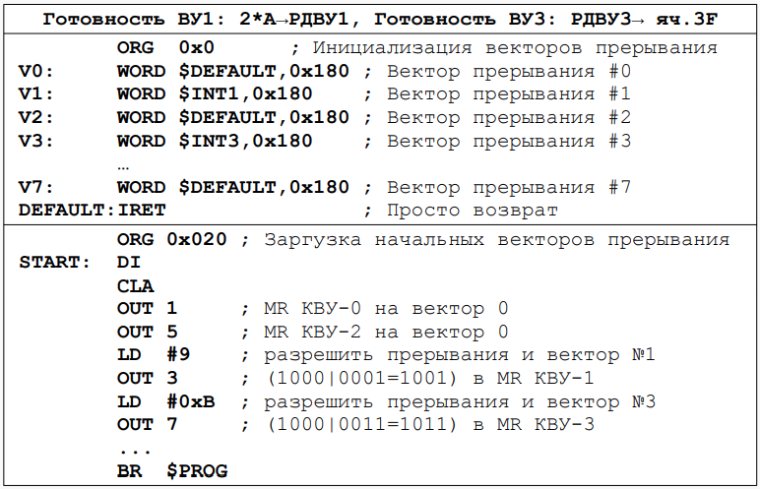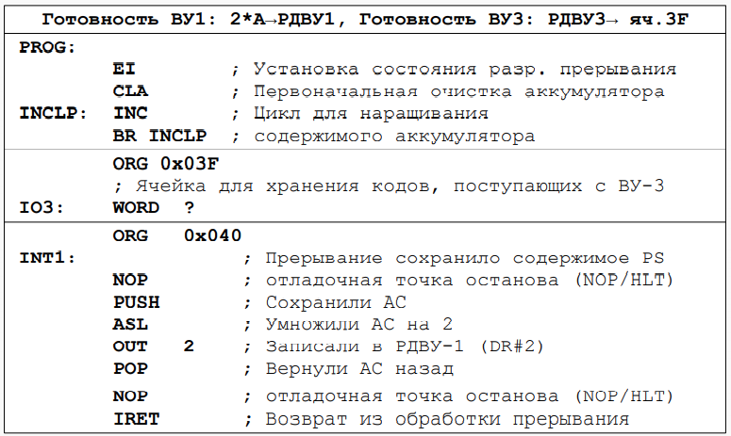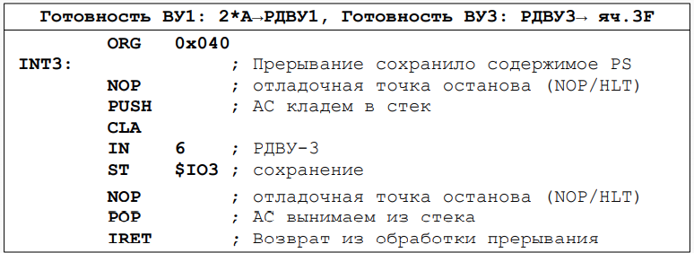

**Архитектура многопроцессорных ЭВМ. Системный коммутатор. Архитектуры UMA и NUMA.**

Система **UMA (Uniform Memory Access)** - это архитектура с общей памятью для многопроцессорных систем. В этой модели используется единственная память, к которой обращаются все процессоры представленной многопроцессорной системы с помощью межсоединительной сети. Каждый процессор имеет равное время доступа к памяти (задержка) и скорость доступа. Он может использовать либо одну шину, несколько шин или коммутатор.

Рисуем схему для UMA: первый ряд – четыре блока cpu, следующий ряд - четыре двусторонние шины к горизонтальной системной шине, к ней ниже привязан тактовый генератор (стрелка от него к шине). Под системной шиной два блока банка памяти и три блока контроллера внешних устройств. Связи – двусторонние шины.

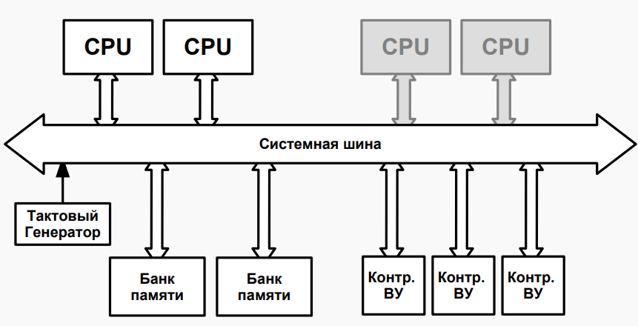

Коммутатор представляет собой несколько системных шин, каждая из которых подключена к отдельному процессору и остальным устройствам. Он в состоянии параллельно обслуживать несколько запросов. Каждый процессор может быть соединен со своим модулем памяти и иметь доступ к нему на максимальной скорости. Соперничество между процессорами может возникнуть при попытке одновременного доступа к одному и тому же банку памяти. В этом случае доступ получает только один процессор, а прочие - блокируются.

Коммутатор:

Рисуем схему коммутатора – горизонтально четыре блока cpu (кэ-пэ-у), под ними четыре двусторонние шины, далее идет огроный горизонтальный блок – crossbar (кроссбар) коммутатор. От него такие же – два банка памяти и тактовый генератор, под коммутатором еще контроллер внешнего устройства и io мост (ай-о или инпут-аутпут мост), от моста еще два контроллера ву. Внутри коммутатора-кроссбара соединения шин - у каждой верхней шины 4 нитки-связи с каждой нижней).

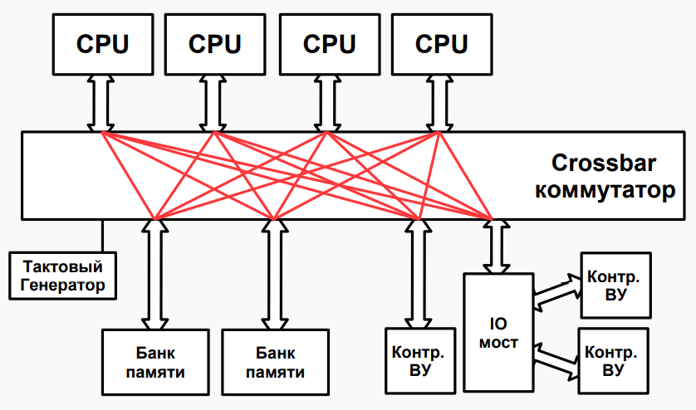

**NUMA (неоднородный доступ к памяти)** предназначена для повышения количества процессоров. Также является многопроцессорной моделью, в которой каждый процессор связан с выделенной памятью. Эти небольшие части памяти объединяются в единое адресное пространство. В отличие от UMA время доступа к памяти зависит от расстояния, на котором расположен процессор, что означает изменение времени доступа к памяти. Это позволяет получить доступ к любой ячейке памяти, используя физический адрес.

Рисуем NUMA: Внимательно, на первой строке четыре больших блока.

Первый огромный блок «системная плата», внутри четыре cpu, под каждым из них L1$, а строкой ниже, под каждыми двумя L1 написать L2$. Еще на строку ниже три банка памяти. Следующие два одинаковые – системная плата, внутри просто написать cpu, L1$, L2$ и память. Последний четвертый блок – два контроллера ВУ, а ниже сборка ввода-вывода. Далее строкой ниже четыре двусторонние шины. А самая последняя строка – кроссбар коммутатор.

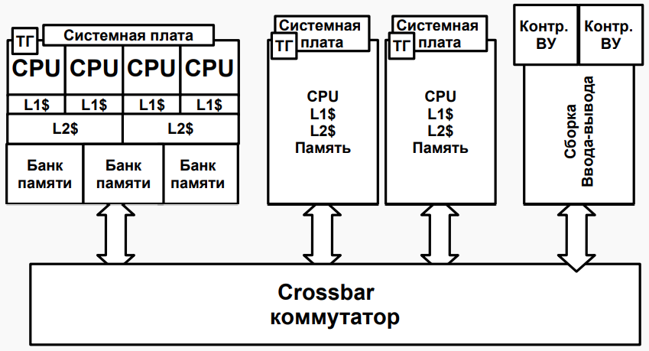

Ключевые различия между UMA и NUMA

1. Модель UMA использует один или два контроллера памяти. В отличие от этого, NUMA может иметь несколько контроллеров памяти для доступа к памяти.
2. В архитектуре UMA используются одиночные, множественные и перекрестные шины. И наоборот, NUMA использует иерархические и древовидные типы шин и сетевых подключений.
3. В UMA время доступа к памяти для каждого процессора одинаково, в то время как в NUMA время доступа к памяти изменяется по мере изменения расстояния памяти от процессора.
4. Приложения общего назначения и разделения времени подходят для машин UMA. В отличие от этого, подходящее приложение для NUMA ориентировано в режиме реального времени и критично ко времени.
5. Параллельные системы на основе UMA работают медленнее, чем системы NUMA.
6. Когда речь идет о пропускной способности UMA, имеют ограниченную пропускную способность. Напротив, NUMA имеет пропускную способность больше, чем UMA.

Билет 18

* 1. **Понятие многоуровневой ЭВМ. Понятие и пример программы на разных уровнях.**
  2. **Адресуемая память, организация и временные диаграммы. Конструктивные особенности современной памяти.**

**Понятие многоуровневой ЭВМ. Понятие и пример программы на разных уровнях.**

Многоуровневая ЭВМ – это вычислительная машина, имеющая средства для работы с n различными уровнями языков программирования. Нижний уровень является самым простым, верхний – сложным. Такую машину можно рассматривать как n различных виртуальных машин, каждая из которых имеет свой машинный язык. Сложность аппаратурной реализации этих виртуальных машин возрастает по мере увеличения номера уровня.

Рассмотрим различные уровни языков в бэвм, начиная с самого низкого.

1. Микропрограммный уровень

2. Машинные команды

3. Язык ассемблера

4. Уровень проблемно-ориентировочных задач (алгоритмический язык)

5. Уровень программных систем (специальный язык).

Возможность исполнения на ЭВМ программы, написанной на алгоритмическом языке, обеспечивается с помощью специальных системных программ: компиляторов и интерпретаторов. Компиляция - процесс выполнения алгоритма осуществляется после завершения процесса перевода исходной программы. В интерпретации каждый оператор исходной программы заменяется программой-интерпретатором на эквивалентную последовательность машинных команд непосредственно перед исполнением. В отличие от компиляции, в интерпретации во время решения задачи машине нужны и исходная программа, и программа-интерпретатор.

Существует определенная иерархия языков программирования, в которой более сложный язык базируется на предшествующем.

Примером промежуточного языка служит язык символического кодирования команд – язык ассемблера. Языки ассемблеров (разработанные для каждого типа ЭВМ) - это первые средства автоматизации программирования в вычислительной технике. В них допускается использование символических имен и меток. Компиляторы с таких языков называются ассемблерами.

Человеку, работающему с ЭВМ на том или другом языке, кажется, что язык, на котором он общается с ЭВМ, – это ее машинный язык. Следовательно, разным пользователям одной и той же ЭВМ может казаться, что они работают на разных вычислительных машинах. Отсюда появились понятия: виртуальная ЭВМ и многоуровневая ЭВМ.

Примеры:

1. *Уровень программных систем.*

В качестве примера можно привести сложение в экселе (прикладная программа).

X=Y+Z

X и Z лежат в ячейках, формулу помещаем туда куда.

Эксель преобразует то, что мы сделали в язык, понятный более низким уровням машины.

1. *Уровень проблемно-ориентированных задач.*

Java - один из алгоритмических языков. Пример сложения двух чисел на джаве.

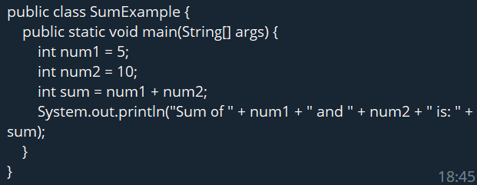

1. *Язык Ассемблера.*

ORG  ...

X: WORD...

Y: WORD...

Z: WORD...

LD Y

ADD Z

ST X

HLT

1. *Машинные команды.*

228 … (переменная X)

229 … (переменная Y)

230 … (переменная Z)

231 A229 (LD Y)

232 4230 (ADD Z)

233 E228 (ST X)

234 0100 (HLT)

1. *Микропрограммный уровень.*

Приведем пример микрокоманды сложения:

32 0010E09011 ADD AC + DR ? AC, N, Z, V, C

**Адресуемая память, организация и временные диаграммы. Конструктивные особенности современной памяти.**

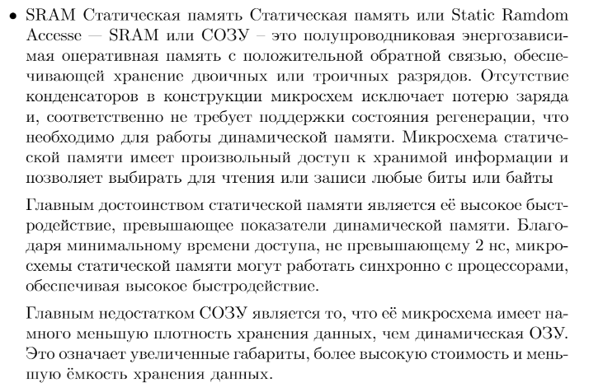

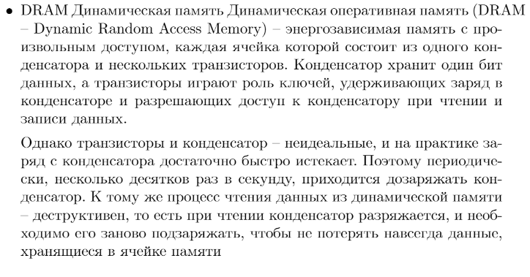

Рисуем адресуемую память. Верхняя правая часть – квадратная сетка, внутри квадратные ячейки памяти, вертикальные полосы – биты, горизонтальные полосы – слова. Слева от сетки – дешифратор адреса строки (английская эн), снизу от сетки – мультиплексор (м) и усилитель данных. Они наследуются от дешифратора адреса банка. От него же еще три стрелки в банк.

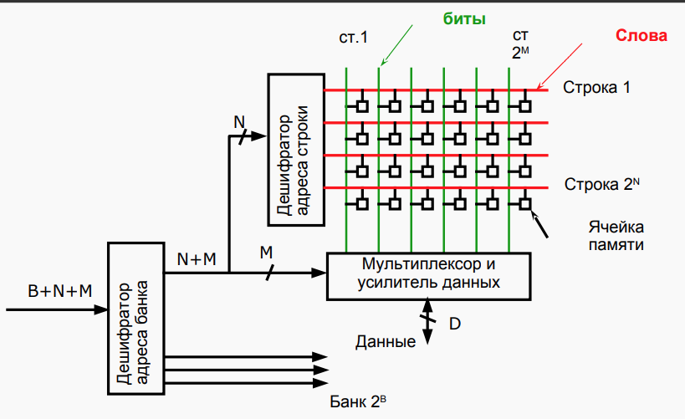

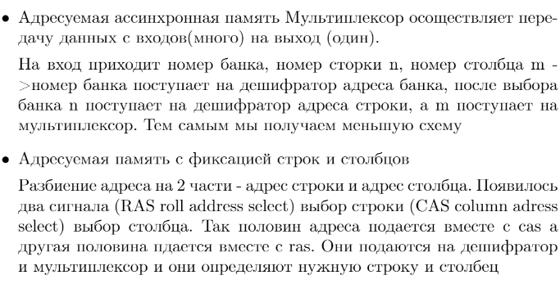

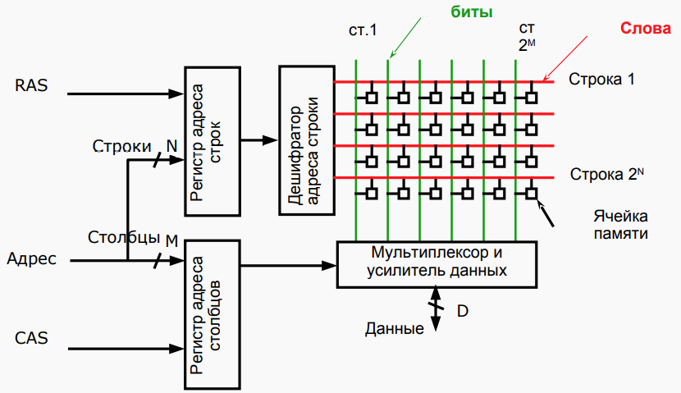

Конструктивные особенности современной памяти:

● пакетный режим (Burst Mode) – в нем процессор запрашивает данные из памяти не отдельными байтами, а в виде пакетов, состоящих из 32 или 64 бит, т.е. считывает 2 или 4 машинных слова за 1 такт;

● Double Data Rate — передача данных и по фронту и по спаду

● SPD — чип, содержащий идентификационную информацию

● Interleaving — расслоение памяти, повышает производительность, основано на том, что логические связанные байты располагаются в памяти друг за другом. В момент регенерации памяти она становится недоступной для процессора. Чтобы не было таких пауз в работе памяти, данные помещаются в различные микросхемы памяти. Таким образом, пока в одной из микросхем происходит регенерация данных, процессор в это время может считывать байты из другой микросхемы;

Билет 19

1. **Микропрограммный уровень БЭВМ. Структура МПУ. Форматы микрокоманд.**
2. **Синхронные последовательные интерфейсы. Контроллеры последовательной передачи и приема.**

**Микропрограммный уровень БЭВМ. Структура МПУ. Форматы микрокоманд.**

|  |
| --- |
| Если рассматривать БЭВМ как многоуровневую машину, то оказывается, что на её нижнем уровне выполняются элементарные действия (микрооперации) над словами информации. Управление порядком следования микроопераций осуществляется с помощью устройства управления БЭВМ, которое, в свою очередь, является очень простой ЭВМ. Для этой ЭВМ регистры и вентильные схемы базовой ЭВМ служат как бы устройствами ввода и вывода.  Программа работы такой ЭВМ – микропрограммного устройства управления (МПУ) – называется микропрограммой, а ее команды, содержащие информацию об элементарных действиях, подлежащих выполнению в течение одного рабочего такта ЭВМ, – микрокомандами. Микропрограмма обычно хранится в постоянном запоминающем устройстве - памяти микрокоманд, но в эмуляторе БЭВМ реализована возможность изменения микропрограммы. В каждом такте работы ЭВМ из этой памяти в регистр микрокоманд (РМК) пересылается очередная микрокоманда, т.е. микрокоманда, на которую указывает счетчик микрокоманд (СчМК), одновременно выполняющий функции регистра адреса микрокоманд. |
| МПУ  Есть память микрокоманд, в счетчике +1 , по его содержимому в памяти микрокоманд выбирается значение и поступает в регистр микрокоманд, в регистре выбирается тип команды и открывается определенный вентиль:  1) операционная все закодированные биты микрокоманды поступают на вентильные схемы  2) управляющая: часть в вентильные, значение регистра в устройство управления, там оно сравнивается с установленными в микрокоманде) если условие выполнено то загружается счетчик микрокоманд новым значением, если нет то добавляется единица . Общий принцип устройства упр микрокоманд.  Если проверяемый бит и бит из поля сравнения идентичны, то схема сравнения формирует единичный сигнал, который открывает вентильную схему ВА и на СчМК пересылается адрес перехода (16-24-ый биты УМК). В противном случае на СчМК передается нулевое значение, которое инициирует увеличение значения СчМК на единицу (используется схема ИЛИ-НЕ для всех битов адреса перехода). |
| MP нужна для того: если команда не операционная то будут нули, и эта схема блокирует запись нулей в счетчик микрокоманд.  Microcode pointer используется для загрузки микрокоманды из памяти и загрузки в регистр микрокоманд.  Вертикальная микрокоманда  в ЭМВ больших размеров могут быть сотни вентильных схем, горизонтальная команда может быть неприемлемо длинной, поэтому используют кодируемые поля. Кодируемые поля, шифруют вентили, которые не могут быть открыты одновременно. В управляющей микрокоманде сокращение её разрядов можно обеспечить за счет кодирования полей выбора проверяемого регистра и проверяемого бита в этом регистре, что позволяет сократить УМК до 16 бит. Однако при декодировании таких сжатых полей требуется использовать дешифратор. Для декодирования операционных микрокоманд ОМК1 и ОМК2 потребуется ещё 8 дешифраторов. |

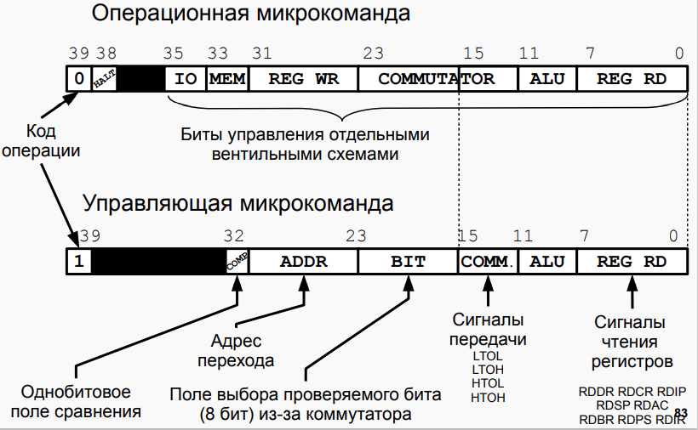

**Синхронные последовательные интерфейсы. Контроллеры последовательной передачи и приема.**

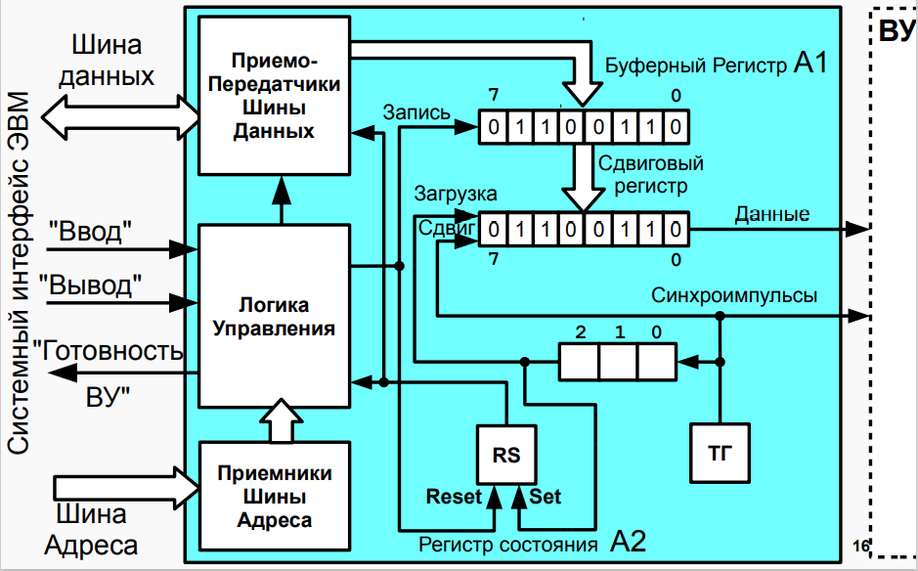

8-ми разрядный буферный регистр контроллера А1 - для временного хранения байта данных до его загрузки в сдвиговый регистр. Запись байта данных в буферный регистр происходит при наличии 1 в регистре состояния А2. Содержимое этого регистра передается в процессор по одной из линий шины данных и используется для формирования управ. сигнала «Готовность ВУ». При записи очередного байта в регистр А1 обнуляется регистр А2.

В сдвиговом регистре происходит преобразование данных из параллельного формата в последовательный и передача их в линию связи. По очередному тактовому импульсу содержимое сдвигового регистра сдвигается на 1 разряд вправо и в линию связи «Данные» выдается значение очередного разряда. Одновременно со сдвигом по линии «Синхронизация» передается тактовый импульс.

Количество переданных в линию тактовых сигналов (переданных бит) подсчитывается счетчиком тактовых импульсов. Как только его содержимое равно 7(передано 8 бит информации) формируется управляющий сигнал «Загрузка» и происходит запись в сдвиговый регистр очередного байта из буферного. Устанавливается в 1 регистр состояния. Следующим тактовым импульсом счетчик будет сброшен в 0 и начнется очередной цикл выдачи 8 бит из сдвигового регистра в линию связи.

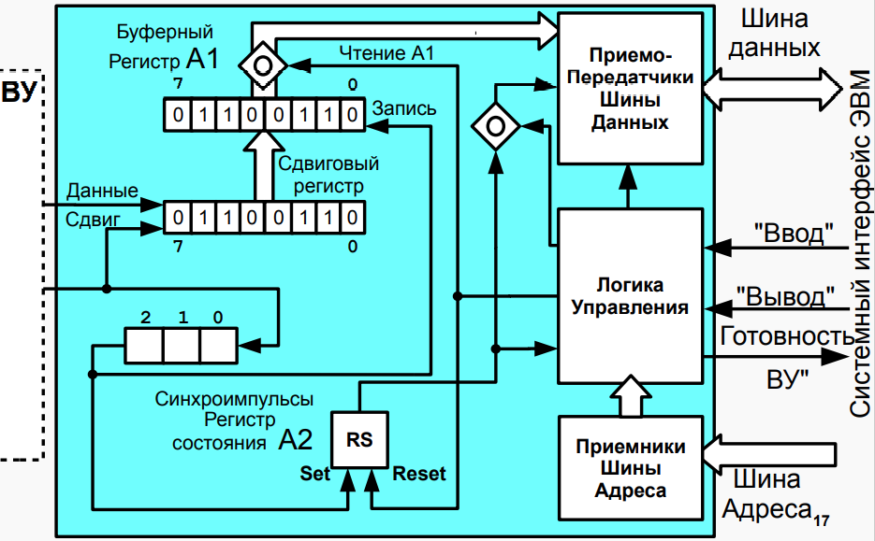

Буферный регистр контроллера А1 - для временного хранения байта , поступившего из сдвигового регистра. Чтение байта данных из буферного регистра происходит при наличии 1 в регистре состояния А2.

Данные, поступающие из линии связи в последовательном коде преобразуются в параллельный с помощью сдвигового регистра. Линия «Данные» подключается в контроллере к последовательному входу сдвигового регистра, а линия «Синхронизация» - на управ. вход «Сдвиг» и на вход счетчика тактовых импульсов. По тактовому импульсу по линии «Синхронизация» производится сдвиг содержимого сдвигового регистра на 1 разряд влево и запись очередного бита данных из линии «Данные» в младший разряд этого регистра. Одновременно увеличивается на 1 счетчик тактовых импульсов. Как только он становится равным 7 формируется управ. сигнал «Запись» и происходит запись в буферный регистр байта из сдвигового. Устанавливается в 1 регистр состояния.

При передаче байта данных из буферного регистра в шину данных регистр состояния обнуляется (т.е. в сдвиговый регистр принимается очередной байт информации).

Билет 20

1. **Структура и принципы работы арифметико-логического устройства и коммутатора. Регистр состояния БЭВМ**
2. **Асинхронный обмен. Принципы деления частоты, формат кадра.**

**Структура и принципы работы арифметико-логического устройства и коммутатора. Регистр состояния БЭВМ**

Все арифметические и логические команды БЭВМ и вспомогательные арифметические операции (например, увеличение на единицу содержимого СК) можно выполнить с помощью АЛУ.

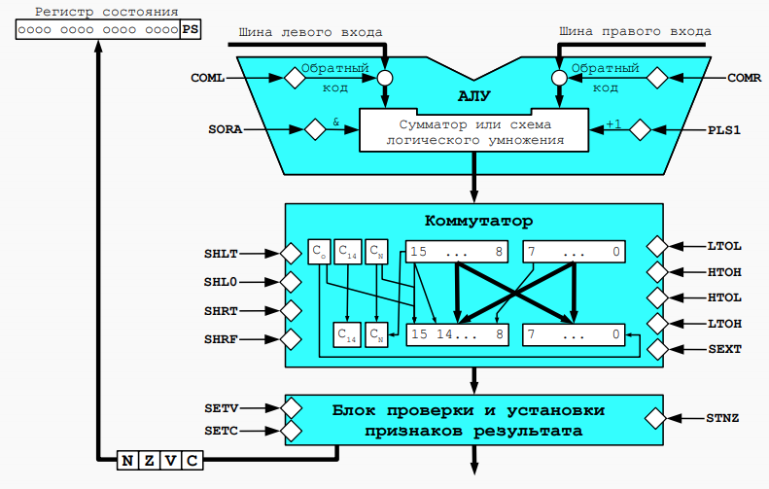

Обратный код входных сигналов АЛУ получается по схеме, которая приведена слева снизу. В данной схеме изменение всех 0 на 1 и всех 1 на 0 осуществляется с помощью инверторов.

Сложение осуществляется типовой схемы сумматора, которая приведена снизу справа.

Логическое умножение осуществляется с помощью вентильной схемы, на входы которой подаются коды операндов, а на выходе образуется искомый результат.

Следующая схема про ЭЛЬ-ТУ-ЭЛЬ И ЭЙЧ-ТУ-ЭЙЧ.

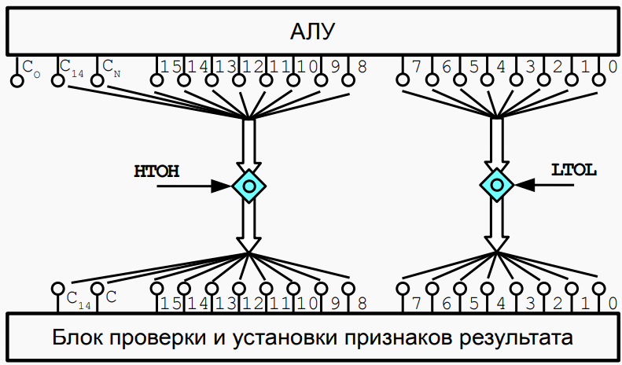

Следующая схема.

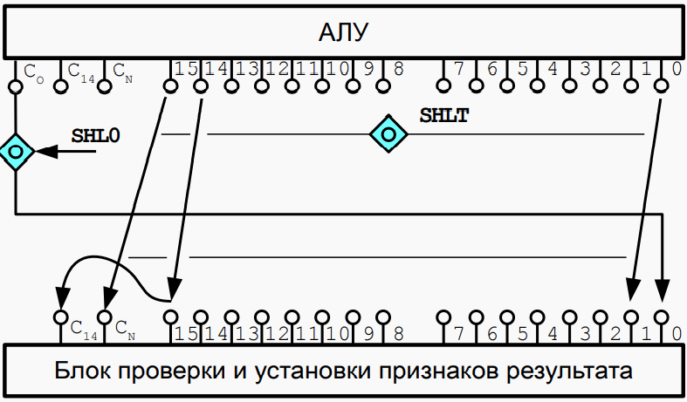

Следующая схема -

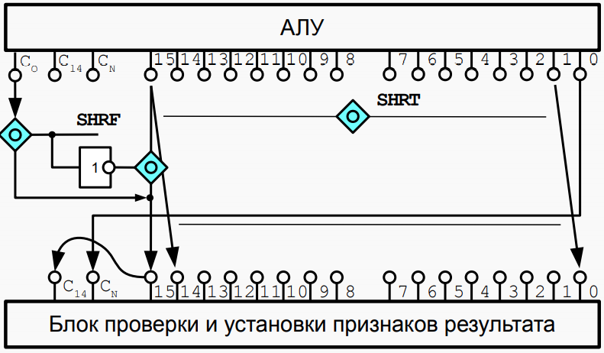

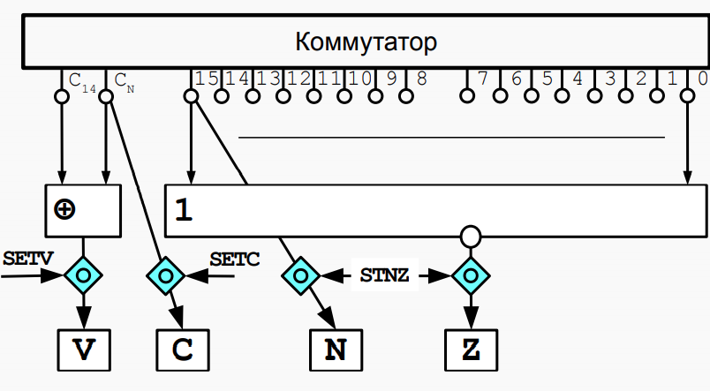

При организации ветвлений в микропрограмме используется содержимое РС, являющегося объединением однобитовых признаков результата и служебных битов состояния ЭВМ Вентильные схемы – это электронные ключевые схемы, предназначенные для управления потоком информации из регистров в шины и обратно. На один вход подается информационный сигнал, на другой – управляющий.

Регистр состояния и команд(PS):

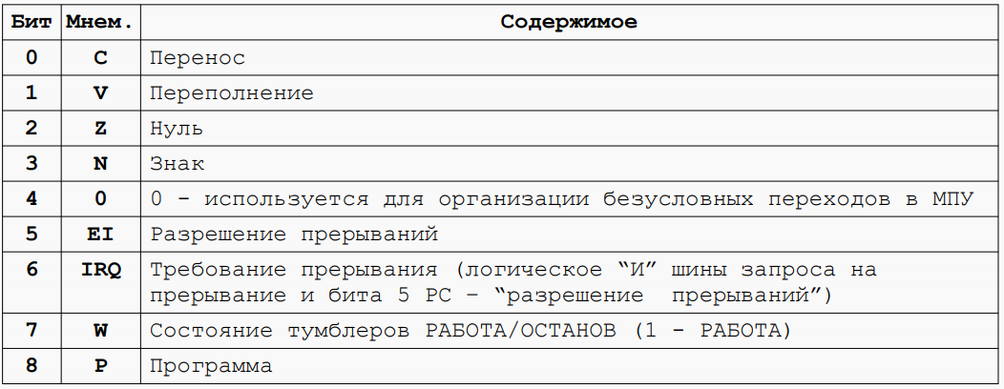

**Асинхронный обмен. Принципы деления частоты, формат кадра.**

Асинхронный обмен

При реализации *асинхронного обмена* интервал между командами передачи данных задается самим внешним устройством. Контроллеры этих устройств снабжаются регистром состояния, который информирует ЭВМ о готовности устройства к обмену информацией.

Обмен происходит по готовности ВУ, из этого вытекают следующие:

Преимущества:

1)не нужно знать время выполнения операции на ВУ

2)ВУ всегда успеет выполнить обработку данных перед началом следующей операции обмена

Недостаток: ЭВМ не выполняет никаких полезных действий во время ожидания момента готовности ВУ

Принципы деления частоты

При асинхронной передаче данных, со временем может происходить рассинхронизация генераторов тактов передатчика и приёмника, в результате чего данные могут быть переданы с искажениями, или не быть переданы вовсе.

Одним из способов решения этой проблемы является деление тактовой частоты генераторов.

Принцип его заключается в том, что исходная тактовая частота делится с некоторым коэффициентом, чаще всего кратным степени двойки. Таким образом увеличивается область совпадения фаз и время передачи данных, что увеличивает точность передачи.

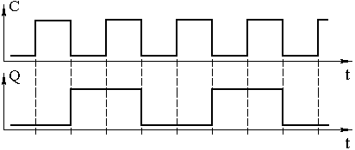

Очень часто необходимо использовать триггер для деления частоты входной последовательности импульсов на два, т. е. производить переключение триггера в новое состояние каждым входным импульсом (фронтом или спадом). Такой триггер называют счетным, или T-триггером.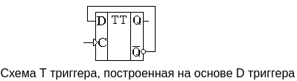

Формат кадра – количество бит стартовых бит, количество бит информации, количество стоповых бит. В кадре может содержаться дополнительная информация, такая, как длина кадра и тд.